

**Ақтөбе облысы Байғанин ауданы Ащы, Жаңажол, Жарқамыс, Көлтабан, Қарауылкелді, Қопа, Қызылбұлақ, Миялы, Сартоғай ауылдық округтері бойынша 2023-2024 жылдарға жайылымдарды басқару және оларды пайдалану жөніндегі жоспарын бекіту туралы**

Мерзімі біткен

Ақтөбе облысы Байғанин аудандық мәслихатының 2023 жылғы 19 мамырдағы № 22 шешімі. Мерзімі өткендіктен қолданыс тоқтатылды

      Қазақстан Республикасының Жер кодексінің 15 бабының 1 тармағының 2-1) тармақшасына, Қазақстан Республикасының "Қазақстан Республикасындағы жергілікті мемлекеттік басқару және өзін-өзі басқару туралы" Заңының 6 бабына және Қазақстан Республикасының "Жайылымдар туралы" Заңының 8 бабы 1) тармақшасына сәйкес, Байғанин аудандық мәслихаты **ШЕШТІ**:

      Ескерту. Кіріспе жаңа редакцияда - Ақтөбе облысы Байғанин аудандық мәслихатының 25.07.2023 № 46 шешімімен (алғашқы ресми жарияланған күнінен кейін күнтізбелік он күн өткен соң қолданысқа енгізіледі).

      1. Ақтөбе облысы Байғанин ауданы Ащы, Жаңажол, Жарқамыс, Көлтабан, Қарауылкелді, Қопа, Қызылбұлақ, Миялы, Сартоғай ауылдық округтері бойынша 2023-2024 жылдарға жайылымдарды басқару және оларды пайдалану жөніндегі жоспары, осы шешімнің 1, 2, 3, 4, 5, 6, 7, 8, 9 қосымшаларына сәйкес бекітілсін.

      2. Байғанин аудандық мәслихаитының 2021 жылғы 2 тамыздағы № 53 "Байғанин ауданының Ащы, Жаңажол, Жарқамыс, Көлтабан, Қарауылкелді, Қопа, Қызылбұлақ, Миялы, Сартоғай ауылдық округтері бойынша 2021-2022 жылдарға жайылымдарды басқару және оларды пайдалану жөніндегі жоспарын бекіту туралы" шешімі жойылсын.

      3. Осы шешім алғашқы ресми жарияланған күнінен кейін күнтізбелік он күн өткен соң қолданысқа енгізіледі және 2023 жылдың 1 қаңтарынан басталатын қатынастарға қатысты таралады.

|  |  |
| --- | --- |
| *Байғанин аудандық*  *мәслихатының төрағасы* | *М. Сержан* |

|  |  |
| --- | --- |
|  | Байғанин аудандық мәслихатының 2023 жылғы 19 мамырдағы № 22 шешіміне 1 қосымша |

**Ақтөбе облысы Байғанин ауданы Ащы ауылдық округінде жайылымдарды басқару және оларды пайдалану жөніндегі 2023-2024 жылдарға арналған жоспар**

      Осы Ақтөбе облысы Байғанин ауданы Ащы ауылдық округінде (бұдан әрі – Ащы ауылдық округі) жайылымдарды басқару және оларды пайдалану жөніндегі 2023-2024 жылдарға арналған жоспар (бұдан әрі - Жоспар) Қазақстан Республикасының "Қазақстан Республикасындағы жергілікті мемлекеттік басқару және өзін-өзі басқару туралы", "Жайылымдар туралы" Заңдарына және Қазақстан Республикасы Премьер-Министрінің орынбасары-Қазақстан Республикасының Ауыл шаруашылығы министрінің 2017 жылдың 24 сәуірдегі № 173 "Жайылымдарды ұтымды пайдалану қағидаларын бекіту туралы" бұйрығына (нормативтік құқықтық актілерді мемлекеттік тіркеу Тізілімінде № 15090 тіркелген) сәйкес әзірленді.

      Жоспар жайылымдарды ұтымды пайдалану, жемшөпке қажеттілікті тұрақты қамтамасыз ету және жайылымдардың тозуы процестерін болғызбау мақсатында қабылданады және ауыл шаруашылығы жануарларын жаю дәстүрі ескеріледі.

      Жоспар құрамында:

      1) құқық белгілейтін құжаттар негізінде жер санаттары, жер учаскелерінің меншік иелері және жер пайдаланушылар бөлінісінде Ащы ауылдық округі аумағында жайылымдардың орналасу схемасы (картасы) (1 қосымша);

      2) жайылым айналымдарының қолайлы схемалары (2 қосымша);

      3) жайылымдардың, оның ішінде маусымдық жайылымдардың сыртқы және ішкі шекаралары мен алаңдары, жайылымдық инфрақұрылым объектілері белгіленген картасы (3 қосымша);

      4) жайылым пайдаланушылардың су тұтыну нормасына сәйкес жасалған су көздеріне (көлдерге, өзендерге, тоғандарға, апандарға, суару немесе суландыру арналарына, құбырлы немесе шахта құдықтарына) қол жеткізу схемасы (4 қосымша);

      5) жайылымдары жоқ жеке және (немесе) заңды тұлғалардың ауыл шаруашылығы жануарларының мал басын орналастыру үшін жайылымдарды қайта бөлу және оны берілетін жайылымдарға ауыстыру схемасы (5 қосымша);

      6) ауыл, ауылдық округ маңында орналасқан жайылымдармен қамтамасыз етілмеген жеке және (немесе) заңды тұлғалардың ауыл шаруашылығы жануарларының мал басын шалғайдағы жайылымдарда орналастыру схемасы (6 қосымша);

      7) ауыл шаруашылығы жануарларын жаюдың және айдаудың маусымдық маршруттарын белгілейтін жайылымдарды пайдалану жөніндегі күнтізбелік графигі (7 қосымша);

      8) тиісті әкімшілік-аумақтық бірлікте жайылымдарды ұтымды пайдалану үшін қажетті өзге де талаптарды қамтиды.

      Жоспар жайылымдарды геоботаникалық зерттеп-қараудың жай-күйі туралы мәліметтер, ветеринариялық-санитариялық объектілер туралы мәліметтер, иелерін – жайылым пайдаланушыларды, жеке және (немесе) заңды тұлғаларды көрсете отырып, ауыл шаруашылығы жануарлары мал басының саны туралы деректер, ауыл шаруашылығы жануарларының түрлері мен жыныстық жас топтары бойынша қалыптастырылған үйірлердің, отарлардың, табындардың саны туралы деректер, шалғайдағы жайылымдарда жаю үшін ауыл шаруашылығы жануарларының мал басын қалыптастыру туралы мәліметтер, екпе және аридтік жайылымдарда ауыл шаруашылығы жануарларын жаю ерекшеліктері,

      малды айдап өтуге арналған сервитуттар туралы мәліметтер, мемлекеттік органдар, жеке және (немесе) заңды тұлғалар берген өзге де деректер ескеріле отырып қабылданған.

      Ащы ауылдық округі аумағының жалпы көлемі 207 429 гектар, жайылым жерлері – 181 332 гекатр, 753 гектар - басқа алаптар.

      Жер санаттары бойынша:

      ауыл шаруашылығы мақсатындағы жерлер – 83250 гектар;

      елді мекендердің жері – 25 344 гектар;

      Табиғи жағдайлар бойынша Ащы ауылдық округінің аумағы агроклиматтық көрсеткіш бойынша құрғақ далалық зонаға жатады, қатал ұзақ қыста, қысқа қалыпты ыстық жазда, қыстың және жаз температураларының күрт қарама-қайшылықтарымен, жылдық жауын-шашынның аз мөлшерімен, құрғақшылықпен сипатталады. Өсімдік жамылғысы әртүрлі, селеулі-бетегелі жусанды және бетегелі-жусанды, тобылғы-қараған бұталы өсімдіктер.

      Топырағы қызыл қоңыр, қоңыр, аз гумусты. Ащы ауылдық округінің кей аумақтары жайпақ-еңісті жазықтан, өзендер аңғарынан, қатты жырылған жыралардан құралған. Өсімдік жамылғысы тұрақты емес және жеткіліксіз ылғалданған жағдайда, жалпы жазықтық сипатты және аздаған қанық түрлерімен ерекшеленді. Жер оты көктемгі-жазғы-күзгі жайылым ретінде қолданылады, жер бедерінің жағдайына қарай шөп шабуға да болады. Жайылымды тиімді пайдалану, тозуының алдын алу әрбір малды оған қолданылатын шөптің қажеттілігіне қарай орналастыру болып табылады. Ал Ащы ауылдық округі жайылымдарына жалпы сипаттама жасайтын болсақ, олардың өнімділігі тұрақты емес, жауын-қардың аз-көптігіне қарап әр жылдарда өзгеріп отырады.

      Шөбінің өнімділігі жылдың ауа райының жағдайына қарай, гектарына 1,0 центнерден 3 центнерге дейін болады. Жайылым шөбінің аздығы және маусымдап пайдаланылатын жайылымдардың бытыраңқылығы себепті малды алыстағы көктемгі, жазғы және күзгі-қысқы жайылымдарға жаюды керек етеді. Кей жылдары қыстың жұмсақтығына қарай шаруашылық құрылымдардың малдары көбіне жайылымда болады.

      2023 жылдың 1 қаңтарына Ащы ауылдық округінде ірі қара мал 1542 бас, 6147 қой мен ешкілер, 539 бас жылқы, 8 түйе бар. Оның ішінде:

      Ноғайты ауылында: ірі қара мал 837 бас, қой мен ешкілер 4086 бас, жылқы 244 бас, түйе 2 бас.

      Ащы ауылдық округінің шаруа қожалықтарындағы мал басы: ірі қара мал 705 бас, қой мен ешкілер 2061 бас, жылқы 295 бас, түйе 6 басты құрайды.

      Шаруа қожалықтарының жайылым алаңы 83250 гектарды құрайды.

      Ащы ауылдық округінде 1 мал дәрігерлік пункті, 1 мал көміндісі бар.

      Жайылымдық жемшөп жануарлар рационының едәуір бөлігін құрайды. Шөпте азыққа қарағанда әлдеқайда көп қоректік заттар бар. Малды жайылымда ұстау жақсы дамуына ықпал етеді және жануарлардың өсуін күшейтеді, сау төл алу үшін қолайлы жағдайлар жасалады.

      Ащы ауылдық округінде табиғи жайылымдардың маусымдық сипаты айқын байқалады. Ащы ауылдық округі аумағында мәдени және аридтік жайылымдар жоқ. Барлық жайылымдар саны мен мөлшері жайылымның шығымдылығына, мал санына және жасыл шөпті азықтандыру нормаларына байланысты учаскелерге (қоршауларға) бөлінеді.

      Ащы ауылдық округі маңындағы жайылымдарды тыныстандырып, демалдыру үшін маусымдық жайылымдарды көшпелі жолмен дәстүрлі пайдаланған жөн, ал алыс маусымдық жайылымдарда алдын ала белгіленген учаскелерде мал жаю керек.

      Жайылымдарды тиімді пайдалану оны пайдалану мерзімінің түрлі схемасын кезектестіру жолымен жүргізіледі. Жайылым айналымы деп табиғи жайылымдарды бір жылдан бастап жақсартуға бағытталған немесе оның өнімділігін төмендетпей бірнеше жылдан кейін қайталанатын шаралар жүйесі түсініледі. Жалпы, жайылым айналымы мен қоршаған ортаны пайдалану жүйесін қолдану, маусымдар бойынша кезектестіру, өсімдіктердің өнімділігін сақтауға мүмкіндік береді.

      Ащы ауылдық округіндегі кең таралған бетеге, селеу, жусан мен әртүрлі шөптерден тұратын жайылымдар үшін барынша қолайлысы жыл сайын ретімен, жылдың барлық маусымында мал жайып, кезек-кезек 4-белдеулі жайылым айналымын жасау. Әрбір малды қоршап бағатын учаскелер жыл бойы тек бір маусым пайдалануы тиіс, егер учаске көктемде пайдаланылса, келесі жылы бұл учаске жазда, ал келесі жылы күзде пайдалануы тиіс. Тек осы жағдайда ғана жайылымдық өсімдіктердің тұқым тастауы мүмкін және азып тозған учаскелер бұрынғы өнімділігін қалпына келтіре алады.

      Жайылымдық процесті реттеу, жайылымның айдау кезектілігі, тыңайтқыштар, өсімдіктерді себу жайылымдардың жалпы өнімділігін арттырады және олардың сақталуын қамтамасыз етеді.

      Ащы ауылдық округі бойынша ауылшаруашылығы малдарын қамтамасыз ету үшін барлығы 181 332 гектар жайылымдық жерлер бар. Елді мекен шегінде 25128 гектар жайылым бар.

      Ащы ауылдық округінде мал айдауға арналған сервитуттар орнатылмаған.

      Жоғарыда баяндалғанның негізінде, Қазақстан Республикасының "Жайылымдар туралы" Заңының 15 бабына сәйкес жергілікті халықтың мұқтаждығы үшін Ащы ауылы, жайылымдық алқаптарын қажеттілік туындамайды.

|  |  |
| --- | --- |
|  | Ақтөбе облысы Байғанин ауданы Ащы ауылдық округінде жайылымдарды басқару және оларды пайдалану жөніндегі 2023-2024 жылдарға арналған жоспарға 1 қосымша |

**Құқық белгілейтін құжаттар негізінде жер санаттары, жер учаскелерінің меншік иелері және жер пайдаланушылар бөлінісінде Ащы ауылдық округі аумағында жайылымдардың орналасу схемасы (картасы)**

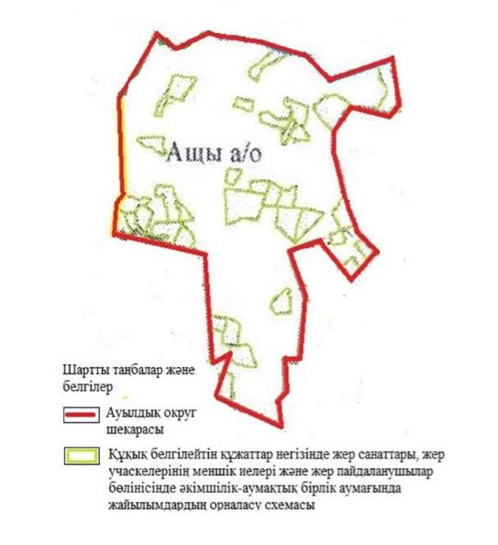

|  |  |
| --- | --- |
|  | Ақтөбе облысы Байғанин ауданы Ащы ауылдық округінде жайылымдарды басқару және оларды пайдалану жөніндегі 2023-2024 жылдарға арналған жоспарға 2 қосымша |

**Жайылым айналымдарының қолайлы схемалары**

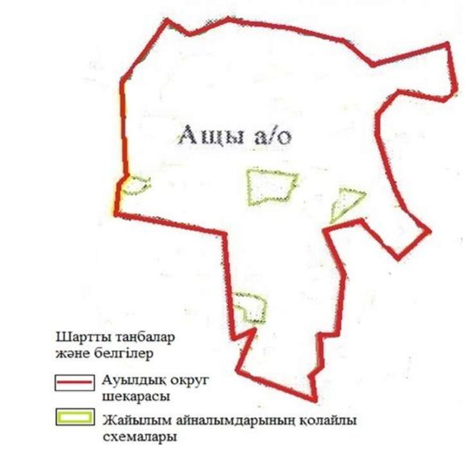

|  |  |
| --- | --- |
|  | Ақтөбе облысы Байғанин ауданы Ащы ауылдық округінде жайылымдарды басқару және оларды пайдалану жөніндегі 2023-2024 жылдарға арналған жоспарға 3 қосымша |

**Жайылымдардың, оның ішінде маусымдық жайылымдардың сыртқы және ішкі шекаралары мен алаңдары, жайылымдық инфрақұрылым объектілері белгіленген картасы**

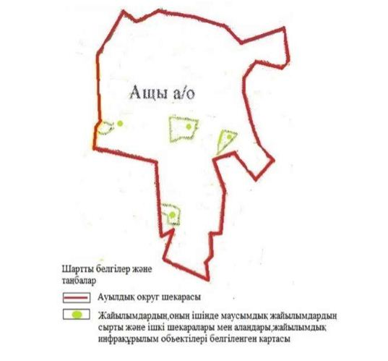

|  |  |
| --- | --- |
|  | Ақтөбе облысы Байғанин ауданы Ащы ауылдық округінде жайылымдарды басқару және оларды пайдалану жөніндегі 2023-2024 жылдарға арналған жоспарға 4 қосымша |

**Жайылым пайдаланушылардың су тұтыну нормасына сәйкес жасалған су көздеріне (көлдерге, өзендерге, тоғандарға, апандарға, суару немесе суландыру арналарына, құбырлы немесе шахта құдықтарына) қол жеткізу схемасы**

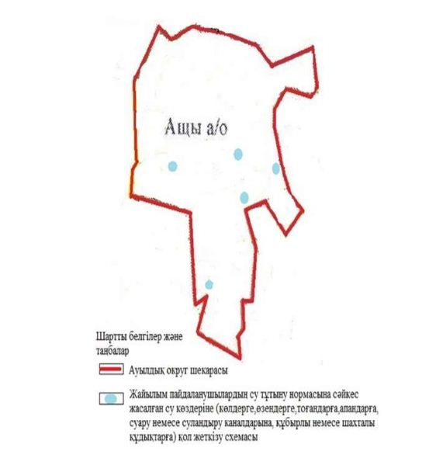

|  |  |
| --- | --- |
|  | Ақтөбе облысы Байғанин ауданы Ащы ауылдық округінде жайылымдарды басқару және оларды пайдалану жөніндегі 2023-2024 жылдарға арналған жоспарға 5 қосымша |

**Жайылымдары жоқ жеке және (немесе) заңды тұлғалардың ауыл шаруашылығы жануарларының мал басын орналастыру үшін жайылымдарды қайта бөлу және оны берілетін жайылымдарға ауыстыру схемасы**

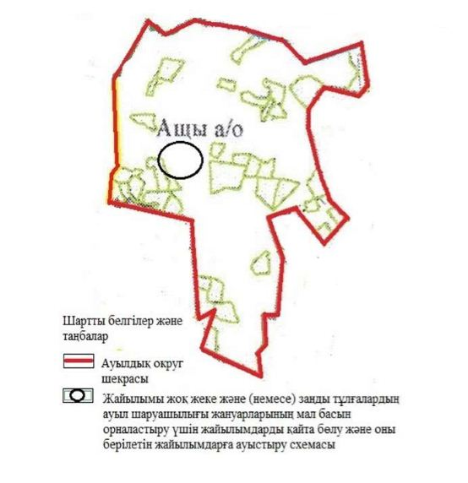

|  |  |
| --- | --- |
|  | Ақтөбе облысы Байғанин ауданы Ащы ауылдық округінде жайылымдарды басқару және оларды пайдалану жөніндегі 2023-2024 жылдарға арналған жоспарға 6 қосымша |

**Ауылда, ауылдық округ маңында орналасқан жайылымдармен қамтамасыз етілмеген жеке және (немесе) заңды тұлғалардың ауыл шаруашылығы жануарларының мал басын шалғайдағы жайылымдарға орналастыру схемасы**

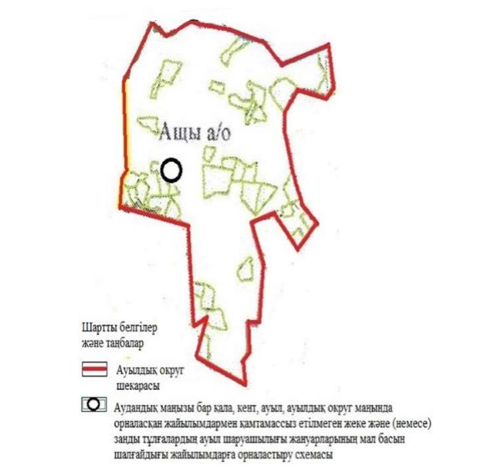

|  |  |
| --- | --- |
|  | Ақтөбе облысы Байғанин ауданы Ащы ауылдық округінде 2023-2024 жылдарға арналған жайылымдарды және оларды пайдалану басқару жөніндегі жоспарға 7 қосымша |

**Ауыл шаруашылығы жануарларын жаюдың және айдаудың маусымдық маршруттарын белгілейтін жайылымдарды пайдалану жөніндегі күнтізбелік графигі**

|  |  |  |  |  |  |  |  |  |  |
| --- | --- | --- | --- | --- | --- | --- | --- | --- | --- |
| № | Ауылдық округ атауы | 2021 жылғы қоршаулар саны | | | | 2022 жылғы қоршаулар саны | | | |
| 1 | 2 | 3 | 4 | 1 | 2 | 3 | 4 |
| 1 | Ащы | КЖМ | ЖМ | ДҚ | ЖКМ | КЖМ | ЖМ | ЖКМ | ДҚ |

      Ескерту: аббревиатуралардың толық жазылуы:

      КЖМ –көктемгі-жазғы маусым;

      ЖКМ – жазғы-күзгі маусым;

      ЖМ – жазғы маусым;

      ДҚ – демалушы қоршау

|  |  |
| --- | --- |
|  | Байғанин аудандық мәслихатының 2023 жылғы 19 мамырдағы № 22 шешіміне 2 қосымша |

**Ақтөбе облысы Байғанин ауданы Жаңажол ауылдық округінде жайылымдарды басқару және оларды пайдалану жөніндегі 2023-2024 жылдарға арналған жоспар**

      Осы Ақтөбе облысы Байғанин ауданы Жаңажол ауылдық округінде (бұдан әрі – Жаңажол ауылдық округі) жайылымдарды басқару және оларды пайдалану жөніндегі 2023-2024 жылдарға арналған жоспар (бұдан әрі - Жоспар) Қазақстан Республикасының "Қазақстан Республикасындағы жергілікті мемлекеттік басқару және өзін-өзі басқару туралы", "Жайылымдар туралы" Заңына, Қазақстан Республикасы Премьер-Министрінің орынбасары-Қазақстан Республикасының Ауыл шаруашылығы министрінің 2017 жылдың 24 сәуірдегі № 173 "Жайылымдарды ұтымды пайдалану қағидаларын бекіту туралы" бұйрығына (нормативтік құқықтық актілерді мемлекеттік тіркеу Тізілімінде № 15090 тіркелген) сәйкес әзірленді.

      Жоспар жайылымдарды ұтымды пайдалану, жемшөпке қажеттілікті тұрақты қамтамасыз ету және жайылымдардың тозуы процестерін болғызбау мақсатында қабылданады және ауыл шаруашылығы жануарларын жаю дәстүрі ескеріледі.

      Жоспар құрамында:

      1) құқық белгілейтін құжаттар негізінде жер санаттары, жер учаскелерінің меншік иелері және жер пайдаланушылар бөлінісінде Жаңажол ауылдық округі аумағында жайылымдардың орналасу схемасы (картасы) (1 қосымша);

      2) жайылым айналымдарының қолайлы схемалары (2 қосымша);

      3) жайылымдардың, оның ішінде маусымдық жайылымдардың сыртқы және ішкі шекаралары мен алаңдары, жайылымдық инфрақұрылым объектілері белгіленген картасы (3 қосымша);

      4) жайылым пайдаланушылардың су тұтыну нормасына сәйкес жасалған су көздеріне (көлдерге, өзендерге, тоғандарға, апандарға, суару немесе суландыру арналарына, құбырлы немесе шахта құдықтарына) қол жеткізу схемасы (4 қосымша);

      5) жайылымдары жоқ жеке және (немесе) заңды тұлғалардың ауыл шаруашылығы жануарларының мал басын орналастыру үшін жайылымдарды қайта бөлу және оны берілетін жайылымдарға ауыстыру схемасы (5 қосымша);

      6) ауыл, ауылдық округ маңында орналасқан жайылымдармен қамтамасыз етілмеген жеке және (немесе) заңды тұлғалардың ауыл шаруашылығы жануарларының мал басын шалғайдағы жайылымдарда орналастыру схемасы (6 қосымша);

      7) ауыл шаруашылығы жануарларын жаюдың және айдаудың маусымдық маршруттарын белгілейтін жайылымдарды пайдалану жөніндегі күнтізбелік графигі (7 қосымша);

      8) тиісті әкімшілік-аумақтық бірлікте жайылымдарды ұтымды пайдалану үшін қажетті өзге де талаптарды қамтиды.

      Жоспар жайылымдарды геоботаникалық зерттеп-қараудың жай-күйі туралы мәліметтер, ветеринариялық-санитариялық объектілер туралы мәліметтер, иелерін – жайылым пайдаланушыларды, жеке және (немесе) заңды тұлғаларды көрсете отырып, ауыл шаруашылығы жануарлары мал басының саны туралы деректер, ауыл шаруашылығы жануарларының түрлері мен жыныстық жас топтары бойынша қалыптастырылған үйірлердің, отарлардың, табындардың саны туралы деректер, шалғайдағы жайылымдарда жаю үшін ауыл шаруашылығы жануарларының мал басын қалыптастыру туралы мәліметтер, екпе және аридтік жайылымдарда ауыл шаруашылығы жануарларын жаю ерекшеліктері, малды айдап өтуге арналған сервитуттар туралы мәліметтер, мемлекеттік органдар, жеке және (немесе) заңды тұлғалар берген өзге де деректер ескеріле отырып қабылданған.

      Жаңажол ауылдық округі аумағының жалпы көлемі 2 985 607 гектар, жайылым жерлері – 2 926 064 гекатр, 15 723 гектар - басқа алаптар.

      Жер санаттары бойынша:

      ауыл шаруашылығы мақсатындағы жерлер – 274 754 гектар;

      елді мекендердің жері – 43820 гектар;

      Табиғи жағдайлар бойынша Жаңажол ауылдық округінің аумағы агроклиматтық көрсеткіш бойынша құрғақ далалық зонаға жатады, қатал ұзақ қыста, қысқа қалыпты ыстық жазда, қыстың және жаз температураларының күрт қарама-қайшылықтарымен, жылдық жауын-шашынның аз мөлшерімен, құрғақшылықпен сипатталады. Өсімдік жамылғысы әртүрлі, селеулі-бетегелі жусанды және бетегелі-жусанды, тобылғы-қараған бұталы өсімдіктер. Топырағы қызыл қоңыр, қоңыр, аз гумусты. Жаңажол ауылдық округінің кей аумақтары жайпақ-еңісті жазықтан, өзендер аңғарынан, қатты жырылған жыралардан құралған. Өсімдік жамылғысы тұрақты емес және жеткіліксіз ылғалданған жағдайда, жалпы жазықтық сипатты және аздаған қанық түрлерімен ерекшеленді. Жер оты көктемгі-жазғы-күзгі жайылым ретінде қолданылады, жер бедерінің жағдайына қарай шөп шабуға да болады. Жайылымды тиімді пайдалану, тозуының алдын алу әрбір малды оған қолданылатын шөптің қажеттілігіне қарай орналастыру болып табылады. Ал Жаңажол ауылдық округі жайылымдарына жалпы сипаттама жасайтын болсақ, олардың өнімділігі тұрақты емес, жауын-қардың аз-көптігіне қарап әр жылдарда өзгеріп отырады. Шөбінің өнімділігі жылдың ауа райының жағдайына қарай, гектарына 1,0 центнерден 3 центнерге дейін болады. Жайылым шөбінің аздығы және маусымдап пайдаланылатын жайылымдардың бытыраңқылығы себепті малды алыстағы көктемгі, жазғы және күзгі-қысқы жайылымдарға жаюды керек етеді. Кей жылдары қыстың жұмсақтығына қарай шаруашылық құрылымдардың малдары көбіне жайылымда болады.

      2023 жылдың 1 қаңтарына Жаңажол ауылдық округінде ірі қара мал 3204 бас, 11057 қой мен ешкілер, 4410 бас жылқы, 910 түйе бар. Оның ішінде:

      Оймауыт ауылында: ірі қара мал 1738 бас, қой мен ешкілер 5471 бас, жылқы 2601 бас, түйе 669 бас.

      Жаңажол ауылдық округінің шаруа қожалықтарындағы мал басы: ірі қара мал 1466 бас, қой мен ешкілер 2180 бас, жылқы 1809 бас, түйе 241 басты құрайды.

      Шаруа қожалықтарының жайылым алаңы 274 754 гектарды құрайды.

      Жаңажол ауылдық округінде 1 мал дәрігерлік пункті, 1 мал көміндісі бар.

      Жайылымдық жемшөп жануарлар рационының едәуір бөлігін құрайды. Шөпте азыққа қарағанда әлдеқайда көп қоректік заттар бар. Малды жайылымда ұстау жақсы дамуына ықпал етеді және жануарлардың өсуін күшейтеді, сау төл алу үшін қолайлы жағдайлар жасалады. Жаңажол ауылдық округінде табиғи жайылымдардың маусымдық сипаты айқын байқалады. Жаңажол ауылдық округі аумағында мәдени және аридтік жайылымдар жоқ. Барлық жайылымдар саны мен мөлшері жайылымның шығымдылығына, мал санына және жасыл шөпті азықтандыру нормаларына байланысты учаскелерге (қоршауларға) бөлінеді. Жаңажол ауылдық округі маңындағы жайылымдарды тыныстандырып, демалдыру үшін маусымдық жайылымдарды көшпелі жолмен дәстүрлі пайдаланған жөн, ал алыс маусымдық жайылымдарда алдын ала белгіленген учаскелерде мал жаю керек. Жайылымдарды тиімді пайдалану оны пайдалану мерзімінің түрлі схемасын кезектестіру жолымен жүргізіледі. Жайылым айналымы деп табиғи жайылымдарды бір жылдан бастап жақсартуға бағытталған немесе оның өнімділігін төмендетпей бірнеше жылдан кейін қайталанатын шаралар жүйесі түсініледі. Жалпы, жайылым айналымы мен қоршаған ортаны пайдалану жүйесін қолдану, маусымдар бойынша кезектестіру, өсімдіктердің өнімділігін сақтауға мүмкіндік береді.

      Жаңажол ауылдық округіндегі кең таралған бетеге, селеу, жусан мен әртүрлі шөптерден тұратын жайылымдар үшін барынша қолайлысы жыл сайын ретімен, жылдың барлық маусымында мал жайып, кезек-кезек 4-белдеулі жайылым айналымын жасау. Әрбір малды қоршап бағатын учаскелер жыл бойы тек бір маусым пайдалануы тиіс, егер учаске көктемде пайдаланылса, келесі жылы бұл учаске жазда, ал келесі жылы күзде пайдалануы тиіс. Тек осы жағдайда ғана жайылымдық өсімдіктердің тұқым тастауы мүмкін және азып тозған учаскелер бұрынғы өнімділігін қалпына келтіре алады.

      Жайылымдық процесті реттеу, жайылымның айдау кезектілігі, тыңайтқыштар, өсімдіктерді себу жайылымдардың жалпы өнімділігін арттырады және олардың сақталуын қамтамасыз етеді.

      Жаңажол ауылдық округі бойынша ауылшаруашылығы малдарын қамтамасыз ету үшін барлығы 2926064 гектар жайылымдық жерлер бар. Елді мекен шегінде 43709 гектар жайылым бар.

      Жаңажол ауылдық округінде мал айдауға арналған сервитуттар орнатылмаған.

      Жоғарыда баяндалғанның негізінде, Қазақстан Республикасының "Жайылымдар туралы" Заңының 15 бабына сәйкес жергілікті халықтың мұқтаждығы үшін Жаңажол ауылы, жайылымдық алқаптарын қажеттілік туындамайды.

|  |  |
| --- | --- |
|  | Ақтөбе облысы Байғанин ауданы Жаңажол ауылдық округінде жайылымдарды басқару және оларды пайдалану жөніндегі 2023-2024 жылдарға арналған жоспарға 1 қосымша |

**Жаңажол ауылдық округінің аумағында құқық белгілейтін құжаттар негізінде жер санаттары, жер учаскелерінің меншік иелері және жер пайдаланушылар бөлінісінде жайылымдардың орналасу схемасы (картасы)**

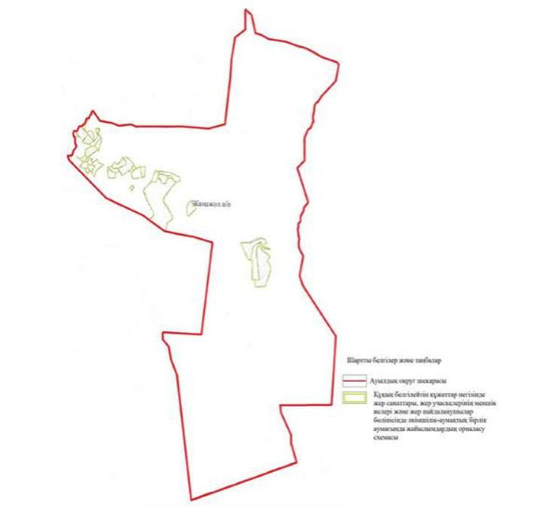

|  |  |
| --- | --- |
|  | Ақтөбе облысы Байғанин ауданы Жаңажол ауылдық округінде жайылымдарды басқару және оларды пайдалану жөніндегі 2023-2024 жылдарға арналған жоспарға 2 қосымша |

**Жайылым айналымдарының қолайлы схемалары**

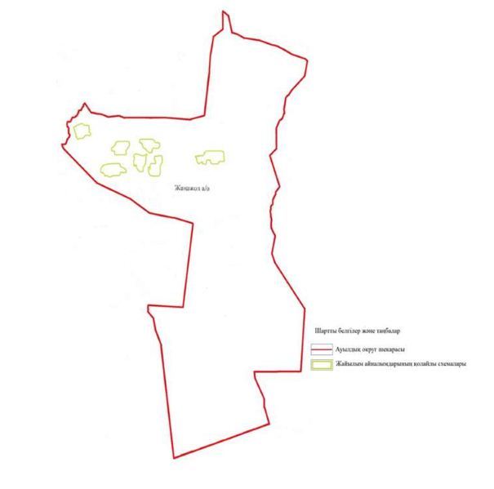

|  |  |
| --- | --- |
|  | Ақтөбе облысы Байғанин ауданы Жаңажол ауылдық округінде жайылымдарды басқару және оларды пайдалану жөніндегі 2023-2024 жылдарға арналған жоспарға 3 қосымша |

**Жайылымдардың, оның ішінде маусымдық жайылымдардың сыртқы және ішкі шекаралары мен алаңдары, жайылымдық инфрақұрылым объектілері белгіленген картасы**

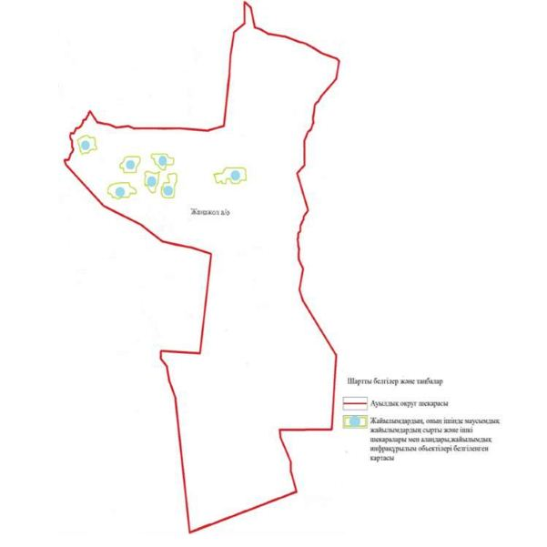

|  |  |
| --- | --- |
|  | Ақтөбе облысы Байғанин ауданы Жаңажол ауылдық округінде жайылымдарды басқару және оларды пайдалану жөніндегі 2023-2024 жылдарға арналған жоспарға 4 қосымша |

**Жайылым пайдаланушылардың су тұтыну нормасына сәйкес жасалған су көздеріне (көлдерге, өзендерге, тоғандарға, апандарға, суару немесе суландыру арналарына, құбырлы немесе шахта құдықтарына) қол жеткізу схемасы**

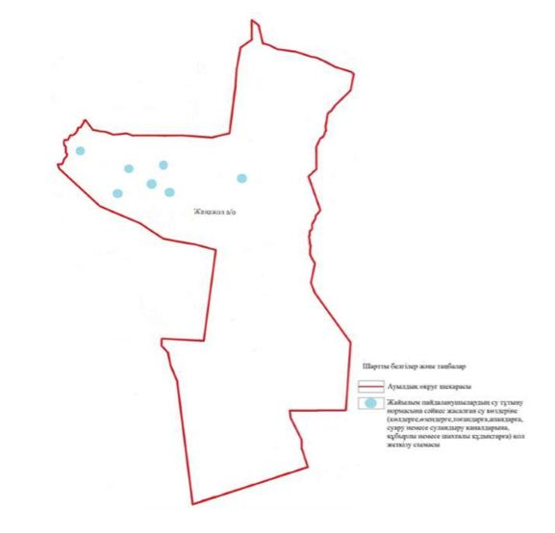

|  |  |
| --- | --- |
|  | Ақтөбе облысы Байғанин ауданы Жаңажол ауылдық округінде жайылымдарды басқару және оларды пайдалану жөніндегі 2023-2024 жылдарға арналған жоспарға 5 қосымша |

**Жайылымдары жоқ жеке және (немесе) заңды тұлғалардың ауыл шаруашылығы жануарларының мал басын орналастыру үшін жайылымдарды қайта бөлу және оны берілетін жайылымдарға ауыстыру схемасы**

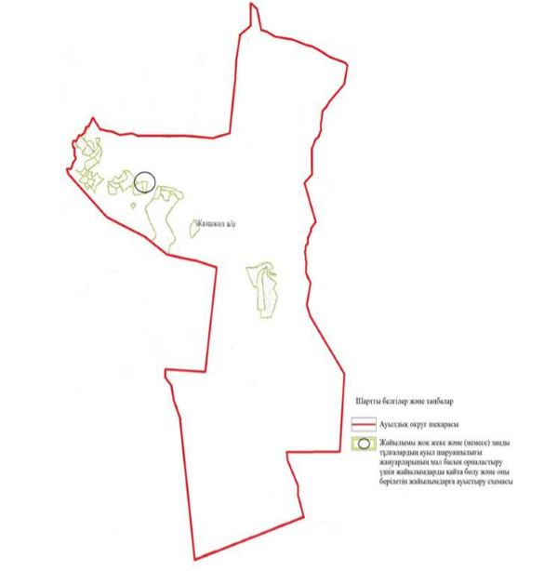

|  |  |
| --- | --- |
|  | Ақтөбе облысы Байғанин ауданы Жаңажол ауылдық округінде жайылымдарды басқару және оларды пайдалану жөніндегі 2023-2024 жылдарға арналған жоспарға 6 қосымша |

**Ауылда, ауылдық округ маңында орналасқан жайылымдармен қамтамасыз етілмеген жеке және (немесе) заңды тұлғалардың ауыл шаруашылығы жануарларының мал басын шалғайдағы жайылымдарға орналастыру схемасы**

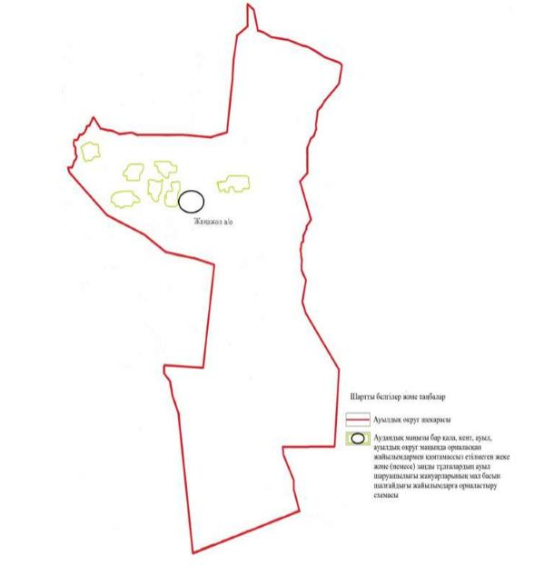

|  |  |
| --- | --- |
|  | Ақтөбе облысы Байғанин ауданы Жаңажол ауылдық округінде 2023-2024 жылдарға арналған жайылымдарды және оларды пайдалану басқару жөніндегі жоспарға 7 қосымша |

**Ауыл шаруашылығы жануарларын жаюдың және айдаудың маусымдық маршруттарын белгілейтін жайылымдарды пайдалану жөніндегі күнтізбелік графигі**

|  |  |  |  |  |  |  |  |  |  |
| --- | --- | --- | --- | --- | --- | --- | --- | --- | --- |
| № | Ауылдық округ атауы | 2021 жылғы қоршаулар саны | | | | 2022 жылғы қоршаулар саны | | | |
| 1 | 2 | 3 | 4 | 1 | 2 | 3 | 4 |
| 1 | Жаңажолсай | КЖМ | ЖМ | ДҚ | ЖКМ | КЖМ | ЖМ | ЖКМ | ДҚ |

      Ескерту: аббревиатуралардың толық жазылуы:

      КЖМ –көктемгі-жазғы маусым;

      ЖКМ – жазғы-күзгі маусым;

      ЖМ – жазғы маусым;

      ДҚ – демалушы қоршау

|  |  |
| --- | --- |
|  | Байғанин аудандық мәслихатының 2023 жылғы 19 мамырдағы № 22 шешіміне 3 қосымша |

**Ақтөбе облысы Байғанин ауданы Жарқамыс ауылдық округінде жайылымдарды басқару және оларды пайдалану жөніндегі 2023-2024 жылдарға арналған жоспар**

      Осы Ақтөбе облысы Байғанин ауданы Жарқамыс ауылдық округінде (Жарқамыс ауылдық округі) жайылымдарды басқару және оларды пайдалану жөніндегі 2023-2024 жылдарға арналған жоспар (бұдан әрі - Жоспар) Қазақстан Республикасының "Қазақстан Республикасындағы жергілікті мемлекеттік басқару және өзін-өзі басқару туралы", "Жайылымдар туралы" Заңдарына, Қазақстан Республикасы Премьер-Министрінің орынбасары-Қазақстан Республикасының Ауыл шаруашылығы министрінің 2017 жылдың 24 сәуірдегі № 173 "Жайылымдарды ұтымды пайдалану қағидаларын бекіту туралы" бұйрығына (нормативтік құқықтық актілерді мемлекеттік тіркеу Тізілімінде № 15090 тіркелген) сәйкес әзірленді.

      Жоспар жайылымдарды ұтымды пайдалану, жемшөпке қажеттілікті тұрақты қамтамасыз ету және жайылымдардың тозуы процестерін болғызбау мақсатында қабылданады және ауыл шаруашылығы жануарларын жаю дәстүрі ескеріледі.

      Жоспар құрамында:

      1) құқық белгілейтін құжаттар негізінде жер санаттары, жер учаскелерінің меншік иелері және жер пайдаланушылар бөлінісінде Жарқамыс ауылдық округі аумағында жайылымдардың орналасу схемасы (картасы) (1 қосымша);

      2) жайылым айналымдарының қолайлы схемалары (2 қосымша);

      3) жайылымдардың, оның ішінде маусымдық жайылымдардың сыртқы және ішкі шекаралары мен алаңдары, жайылымдық инфрақұрылым объектілері белгіленген картасы (3 қосымша);

      4) жайылым пайдаланушылардың су тұтыну нормасына сәйкес жасалған су көздеріне (көлдерге, өзендерге, тоғандарға, апандарға, суару немесе суландыру арналарына, құбырлы немесе шахта құдықтарына) қол жеткізу схемасы (4 қосымша);

      5) жайылымдары жоқ жеке және (немесе) заңды тұлғалардың ауыл шаруашылығы жануарларының мал басын орналастыру үшін жайылымдарды қайта бөлу және оны берілетін жайылымдарға ауыстыру схемасы (5 қосымша);

      6) ауыл, ауылдық округ маңында орналасқан жайылымдармен қамтамасыз етілмеген жеке және (немесе) заңды тұлғалардың ауыл шаруашылығы жануарларының мал басын шалғайдағы жайылымдарда орналастыру схемасы (6 қосымша);

      7) ауыл шаруашылығы жануарларын жаюдың және айдаудың маусымдық маршруттарын белгілейтін жайылымдарды пайдалану жөніндегі күнтізбелік графигі (7 қосымша);

      8) тиісті әкімшілік-аумақтық бірлікте жайылымдарды ұтымды пайдалану үшін қажетті өзге де талаптарды қамтиды.

      Жоспар жайылымдарды геоботаникалық зерттеп-қараудың жай-күйі туралы мәліметтер, ветеринариялық-санитариялық объектілер туралы мәліметтер, иелерін – жайылым пайдаланушыларды, жеке және (немесе) заңды тұлғаларды көрсете отырып, ауыл шаруашылығы жануарлары мал басының саны туралы деректер, ауыл шаруашылығы жануарларының түрлері мен жыныстық жас топтары бойынша қалыптастырылған үйірлердің, отарлардың, табындардың саны туралы деректер, шалғайдағы жайылымдарда жаю үшін ауыл шаруашылығы жануарларының мал басын қалыптастыру туралы мәліметтер, екпе және аридтік жайылымдарда ауыл шаруашылығы жануарларын жаю ерекшеліктері, малды айдап өтуге арналған сервитуттар туралы мәліметтер, мемлекеттік органдар, жеке және (немесе) заңды тұлғалар берген өзге де деректер ескеріле отырып қабылданған.

      Жарқамыс ауылдық округі аумағының жалпы көлемі 506574 гектар, жайылым жерлері – 441544 гекатр, 1192 гектар - басқа алаптар.

      Жер санаттары бойынша:

      ауыл шаруашылығы мақсатындағы жерлер – 263 232 гектар;

      елді мекендердің жері – 63838 гектар;

      Табиғи жағдайлар бойынша Жарқамыс ауылдық округінің аумағы агроклиматтық көрсеткіш бойынша құрғақ далалық зонаға жатады, қатал ұзақ қыста, қысқа қалыпты ыстық жазда, қыстың және жаз температураларының күрт қарама-қайшылықтарымен, жылдық жауын-шашынның аз мөлшерімен, құрғақшылықпен сипатталады. Өсімдік жамылғысы әртүрлі, селеулі-бетегелі жусанды және бетегелі-жусанды, тобылғы-қараған бұталы өсімдіктер. Топырағы қызыл қоңыр, қоңыр, аз гумусты. Жарқамыс ауылдық округінің кей аумақтары жайпақ-еңісті жазықтан, өзендер аңғарынан, қатты жырылған жыралардан құралған. Өсімдік жамылғысы тұрақты емес және жеткіліксіз ылғалданған жағдайда, жалпы жазықтық сипатты және аздаған қанық түрлерімен ерекшеленді. Жер оты көктемгі-жазғы-күзгі жайылым ретінде қолданылады, жер бедерінің жағдайына қарай шөп шабуға да болады. Жайылымды тиімді пайдалану, тозуының алдын алу әрбір малды оған қолданылатын шөптің қажеттілігіне қарай орналастыру болып табылады. Ал Жарқамыс ауылдық округі жайылымдарына жалпы сипаттама жасайтын болсақ, олардың өнімділігі тұрақты емес, жауын-қардың аз-көптігіне қарап әр жылдарда өзгеріп отырады. Шөбінің өнімділігі жылдың ауа райының жағдайына қарай, гектарына 1,0 центнерден 3 центнерге дейін болады. Жайылым шөбінің аздығы және маусымдап пайдаланылатын жайылымдардың бытыраңқылығы себепті малды алыстағы көктемгі, жазғы және күзгі-қысқы жайылымдарға жаюды керек етеді. Кей жылдары қыстың жұмсақтығына қарай шаруашылық құрылымдардың малдары көбіне жайылымда болады.

      2023 жылдың 1 қаңтарына Жарқамыс ауылдық округінде ірі қара мал 7246 бас, 15962 қой мен ешкілер, 3901 бас жылқы, 295 түйе бар. Оның ішінде:

      Жарқамыс, Ақтам, Қаражар ауылдарында: ірі қара мал 3158 бас, қой мен ешкілер 7984 бас, жылқы 972 бас, түйе 150 бас.

      Жарқамыс ауылдық округінің шаруа қожалықтарындағы мал басы: ірі қара мал 4088 бас, қой мен ешкілер 7978 бас, жылқы 2788 бас, түйе 145 басты құрайды.

      Шаруа қожалықтарының жайылым алаңы 263 232 гектарды құрайды.

      Жарқамыс ауылдық округінде 1 мал дәрігерлік пункті, 1 мал көміндісі бар.

      Жайылымдық жемшөп жануарлар рационының едәуір бөлігін құрайды. Шөпте азыққа қарағанда әлдеқайда көп қоректік заттар бар. Малды жайылымда ұстау жақсы дамуына ықпал етеді және жануарлардың өсуін күшейтеді, сау төл алу үшін қолайлы жағдайлар жасалады. Жарқамыс ауылдық округінде табиғи жайылымдардың маусымдық сипаты айқын байқалады. Жарқамыс ауылдық округі аумағында мәдени және аридтік жайылымдар жоқ. Барлық жайылымдар саны мен мөлшері жайылымның шығымдылығына, мал санына және жасыл шөпті азықтандыру нормаларына байланысты учаскелерге (қоршауларға) бөлінеді. Жарқамыс ауылдық округі маңындағы жайылымдарды тыныстандырып, демалдыру үшін маусымдық жайылымдарды көшпелі жолмен дәстүрлі пайдаланған жөн, ал алыс маусымдық жайылымдарда алдын ала белгіленген учаскелерде мал жаю керек. Жайылымдарды тиімді пайдалану оны пайдалану мерзімінің түрлі схемасын кезектестіру жолымен жүргізіледі. Жайылым айналымы деп табиғи жайылымдарды бір жылдан бастап жақсартуға бағытталған немесе оның өнімділігін төмендетпей бірнеше жылдан кейін қайталанатын шаралар жүйесі түсініледі. Жалпы, жайылым айналымы мен қоршаған ортаны пайдалану жүйесін қолдану, маусымдар бойынша кезектестіру, өсімдіктердің өнімділігін сақтауға мүмкіндік береді.

      Жарқамыс ауылдық округіндегі кең таралған бетеге, селеу, жусан мен әртүрлі шөптерден тұратын жайылымдар үшін барынша қолайлысы жыл сайын ретімен, жылдың барлық маусымында мал жайып, кезек-кезек 4-белдеулі жайылым айналымын жасау. Әрбір малды қоршап бағатын учаскелер жыл бойы тек бір маусым пайдалануы тиіс, егер учаске көктемде пайдаланылса, келесі жылы бұл учаске жазда, ал келесі жылы күзде пайдалануы тиіс. Тек осы жағдайда ғана жайылымдық өсімдіктердің тұқым тастауы мүмкін және азып тозған учаскелер бұрынғы өнімділігін қалпына келтіре алады.

      Жайылымдық процесті реттеу, жайылымның айдау кезектілігі, тыңайтқыштар, өсімдіктерді себу жайылымдардың жалпы өнімділігін арттырады және олардың сақталуын қамтамасыз етеді.

      Жарқамыс ауылдық округі бойынша ауылшаруашылығы малдарын қамтамасыз ету үшін барлығы 441544 гектар жайылымдық жерлер бар. Елді мекен шегінде 63 454 гектар жайылым бар.

      Жарқамыс ауылдық округінде мал айдауға арналған сервитуттар орнатылмаған.

      Жоғарыда баяндалғанның негізінде, Қазақстан Республикасының "Жайылымдар туралы" Заңының 15 бабына сәйкес жергілікті халықтың мұқтаждығы үшін Жарқамыс ауылы, жайылымдық алқаптарын қажеттілік туындамайды.

|  |  |
| --- | --- |
|  | Ақтөбе облысы Байғанин ауданы Жарқамыс ауылдық округінде жайылымдарды басқару және оларды пайдалану жөніндегі 2023-2024 жылдарға арналған жоспарға 1 қосымша |

**Жарқамыс ауылдық округінің аумағында құқық белгілейтін құжаттар негізінде жер санаттары, жер учаскелерінің меншік иелері және жер пайдаланушылар бөлінісінде жайылымдардың орналасу схемасы (картасы)**

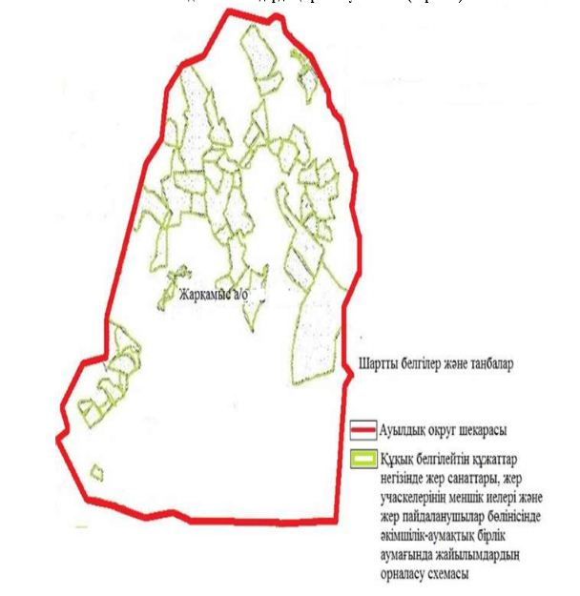

|  |  |
| --- | --- |
|  | Ақтөбе облысы Байғанин ауданы Жарқамыс ауылдық округінде жайылымдарды басқару және оларды пайдалану жөніндегі 2023-2024 жылдарға арналған жоспарға 2 қосымша |

**Жайылым айналымдарының қолайлы схемалары**

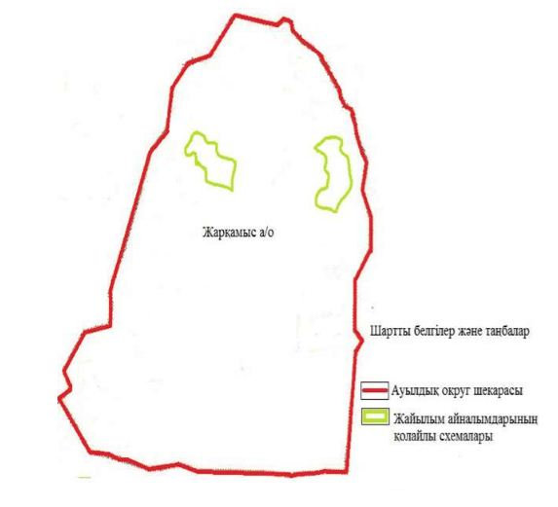

|  |  |
| --- | --- |
|  | Ақтөбе облысы Байғанин ауданы Жарқамыс ауылдық округінде жайылымдарды басқару және оларды пайдалану жөніндегі 2023-2024 жылдарға арналған жоспарға 3 қосымша |

**Жайылымдардың, оның ішінде маусымдық жайылымдардың сыртқы және ішкі шекаралары мен алаңдары, жайылымдық инфрақұрылым объектілері белгіленген картасы**

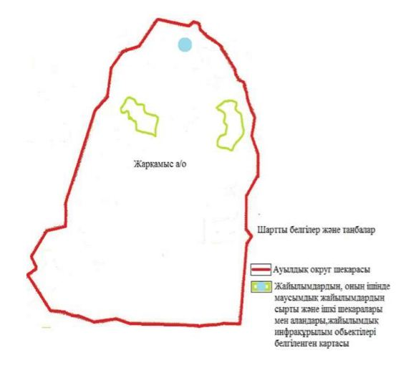

|  |  |
| --- | --- |
|  | Ақтөбе облысы Байғанин ауданы Жарқамыс ауылдық округінде жайылымдарды басқару және оларды пайдалану жөніндегі 2023-2024 жылдарға арналған жоспарға 4 қосымша |

**Жайылым пайдаланушылардың су тұтыну нормасына сәйкес жасалған су көздеріне (көлдерге, өзендерге, тоғандарға, апандарға, суару немесе суландыру арналарына, құбырлы немесе шахта құдықтарына) қол жеткізу схемасы**

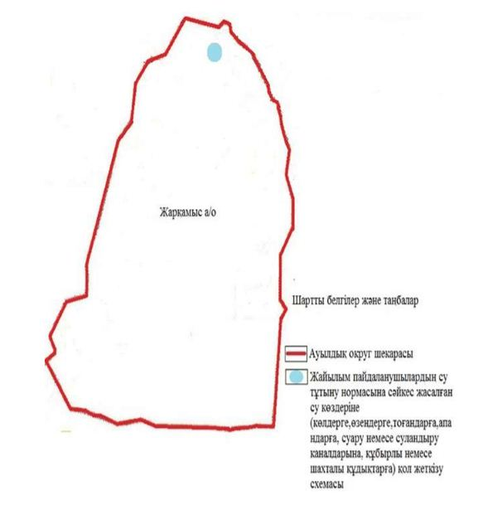

|  |  |
| --- | --- |
|  | Ақтөбе облысы Байғанин ауданы Жарқамыс ауылдық округінде жайылымдарды басқару және оларды пайдалану жөніндегі 2023-2024 жылдарға арналған жоспарға 5 қосымша |

**Жайылымдары жоқ жеке және (немесе) заңды тұлғалардың ауыл шаруашылығы жануарларының мал басын орналастыру үшін жайылымдарды қайта бөлу және оны берілетін жайылымдарға ауыстыру схемасы**

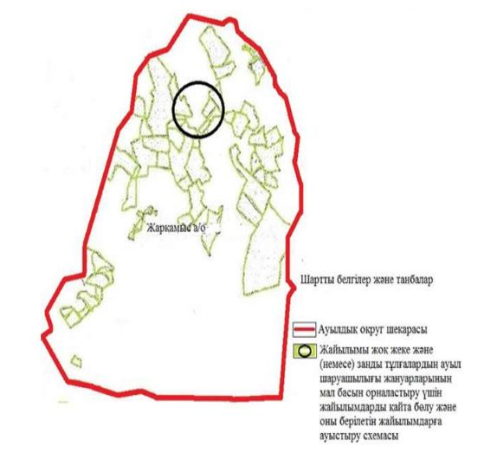

|  |  |
| --- | --- |
|  | Ақтөбе облысы Байғанин ауданы Жарқамыс ауылдық округінде жайылымдарды басқару және оларды пайдалану жөніндегі 2023-2024 жылдарға арналған жоспарға 6 қосымша |

**Ауылда, ауылдық округ маңында орналасқан жайылымдармен қамтамасыз етілмеген жеке және (немесе) заңды тұлғалардың ауыл шаруашылығы жануарларының мал басын шалғайдағы жайылымдарға орналастыру схемасы**

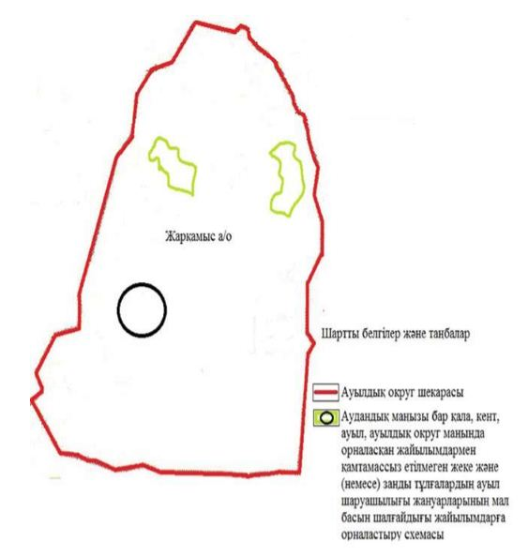

|  |  |
| --- | --- |
|  | Ақтөбе облысы Байғанин ауданы Жарқамыс ауылдық округінде 2023-2024 жылдарға арналған жайылымдарды және оларды пайдалану басқару жөніндегі жоспарға 7 қосымша |

**Ауыл шаруашылығы жануарларын жаюдың және айдаудың маусымдық маршруттарын белгілейтін жайылымдарды пайдалану жөніндегі күнтізбелік графигі**

|  |  |  |  |  |  |  |  |  |  |
| --- | --- | --- | --- | --- | --- | --- | --- | --- | --- |
| № | Ауылдық округ атауы | 2021 жылғы қоршаулар саны | | | | 2022 жылғы қоршаулар саны | | | |
| 1 | 2 | 3 | 4 | 1 | 2 | 3 | 4 |
| 1 | Жарқамыс | КЖМ | ЖМ | ДҚ | ЖКМ | КЖМ | ЖМ | ЖКМ | ДҚ |

      Ескерту: аббревиатуралардың толық жазылуы:

      КЖМ –көктемгі-жазғы маусым;

      ЖКМ – жазғы-күзгі маусым;

      ЖМ – жазғы маусым;

      ДҚ – демалушы қоршау

|  |  |
| --- | --- |
|  | Байғанин аудандық мәслихатының 2023 жылғы 19 мамырдағы № 22 шешіміне 4 қосымша |

**Ақтөбе облысы Байғанин ауданы Көлтабан ауылдық округінде жайылымдарды басқару және оларды пайдалану жөніндегі 2023-2024 жылдарға арналған жоспар**

      Осы Ақтөбе облысы Байғанин ауданы Көлтабан ауылдық округінде (бұдан әрі – Көлтабан ауылдық округі) жайылымдарды басқару және оларды пайдалану жөніндегі 2023-2024 жылдарға арналған жоспар (бұдан әрі - Жоспар) Қазақстан Республикасының "Қазақстан Республикасындағы жергілікті мемлекеттік басқару және өзін-өзі басқару туралы", "Жайылымдар туралы" Заңдарына және Қазақстан Республикасы Премьер-Министрінің орынбасары-Қазақстан Республикасының Ауыл шаруашылығы министрінің 2017 жылдың 24 сәуірдегі № 173 "Жайылымдарды ұтымды пайдалану қағидаларын бекіту туралы" бұйрығына (нормативтік құқықтық актілерді мемлекеттік тіркеу Тізілімінде № 15090 тіркелген) сәйкес әзірленді.

      Жоспар жайылымдарды ұтымды пайдалану, жемшөпке қажеттілікті тұрақты қамтамасыз ету және жайылымдардың тозуы процестерін болғызбау мақсатында қабылданады және ауыл шаруашылығы жануарларын жаю дәстүрі ескеріледі.

      Жоспар құрамында:

      1) құқық белгілейтін құжаттар негізінде жер санаттары, жер учаскелерінің меншік иелері және жер пайдаланушылар бөлінісінде Көлтабан ауылдық округі аумағында жайылымдардың орналасу схемасы (картасы) (1 қосымша);

      2) жайылым айналымдарының қолайлы схемалары (2 қосымша);

      3) жайылымдардың, оның ішінде маусымдық жайылымдардың сыртқы және ішкі шекаралары мен алаңдары, жайылымдық инфрақұрылым объектілері белгіленген картасы (3 қосымша);

      4) жайылым пайдаланушылардың су тұтыну нормасына сәйкес жасалған су көздеріне (көлдерге, өзендерге, тоғандарға, апандарға, суару немесе суландыру арналарына, құбырлы немесе шахта құдықтарына) қол жеткізу схемасы (4 қосымша);

      5) жайылымдары жоқ жеке және (немесе) заңды тұлғалардың ауыл шаруашылығы жануарларының мал басын орналастыру үшін жайылымдарды қайта бөлу және оны берілетін жайылымдарға ауыстыру схемасы (5 қосымша);

      6) ауыл, ауылдық округ маңында орналасқан жайылымдармен қамтамасыз етілмеген жеке және (немесе) заңды тұлғалардың ауыл шаруашылығы жануарларының мал басын шалғайдағы жайылымдарда орналастыру схемасы (6 қосымша);

      7) ауыл шаруашылығы жануарларын жаюдың және айдаудың маусымдық маршруттарын белгілейтін жайылымдарды пайдалану жөніндегі күнтізбелік графигі (7 қосымша);

      8) тиісті әкімшілік-аумақтық бірлікте жайылымдарды ұтымды пайдалану үшін қажетті өзге де талаптарды қамтиды.

      Жоспар жайылымдарды геоботаникалық зерттеп-қараудың жай-күйі туралы мәліметтер, ветеринариялық-санитариялық объектілер туралы мәліметтер, иелерін – жайылым пайдаланушыларды, жеке және (немесе) заңды тұлғаларды көрсете отырып, ауыл шаруашылығы жануарлары мал басының саны туралы деректер, ауыл шаруашылығы жануарларының түрлері мен жыныстық жас топтары бойынша қалыптастырылған үйірлердің, отарлардың, табындардың саны туралы деректер, шалғайдағы жайылымдарда жаю үшін ауыл шаруашылығы жануарларының мал басын қалыптастыру туралы мәліметтер, екпе және аридтік жайылымдарда ауыл шаруашылығы жануарларын жаю ерекшеліктері, малды айдап өтуге арналған сервитуттар туралы мәліметтер, мемлекеттік органдар, жеке және (немесе) заңды тұлғалар берген өзге де деректер ескеріле отырып қабылданған.

      Көлтабан ауылдық округі аумағының жалпы көлемі 267606 гектар, жайылым жерлері – 240 419 гекатр, 771 гектар - басқа алаптар.

      Жер санаттары бойынша:

      ауыл шаруашылығы мақсатындағы жерлер – 169 799 гектар;

      елді мекендердің жері – 26416 гектар.

      Табиғи жағдайлар бойынша Көлтабан ауылдық округінің аумағы агроклиматтық көрсеткіш бойынша құрғақ далалық зонаға жатады, қатал ұзақ қыста, қысқа қалыпты ыстық жазда, қыстың және жаз температураларының күрт қарама-қайшылықтарымен, жылдық жауын-шашынның аз мөлшерімен, құрғақшылықпен сипатталады. Өсімдік жамылғысы әртүрлі, селеулі-бетегелі жусанды және бетегелі-жусанды, тобылғы-қараған бұталы өсімдіктер. Топырағы қызыл қоңыр, қоңыр, аз гумусты. Көлтабан ауылдық округінің кей аумақтары жайпақ-еңісті жазықтан, өзендер аңғарынан, қатты жырылған жыралардан құралған. Өсімдік жамылғысы тұрақты емес және жеткіліксіз ылғалданған жағдайда, жалпы жазықтық сипатты және аздаған қанық түрлерімен ерекшеленді. Жер оты көктемгі-жазғы-күзгі жайылым ретінде қолданылады, жер бедерінің жағдайына қарай шөп шабуға да болады. Жайылымды тиімді пайдалану, тозуының алдын алу әрбір малды оған қолданылатын шөптің қажеттілігіне қарай орналастыру болып табылады. Ал Көлтабан ауылдық округі жайылымдарына жалпы сипаттама жасайтын болсақ, олардың өнімділігі тұрақты емес, жауын-қардың аз-көптігіне қарап әр жылдарда өзгеріп отырады. Шөбінің өнімділігі жылдың ауа райының жағдайына қарай, гектарына 1,0 центнерден 3 центнерге дейін болады. Жайылым шөбінің аздығы және маусымдап пайдаланылатын жайылымдардың бытыраңқылығы себепті малды алыстағы көктемгі, жазғы және күзгі-қысқы жайылымдарға жаюды керек етеді. Кей жылдары қыстың жұмсақтығына қарай шаруашылық құрылымдардың малдары көбіне жайылымда болады.

      2023 жылдың 1 қаңтарына Көлтабан ауылдық округінде ірі қара мал 4843 бас, 14976 қой мен ешкілер, 2510 бас жылқы, 66 түйе бар. Оның ішінде:

      Жарлы, Жыңғылтоғай, Қораши ауылдарында: ірі қара мал 2352 бас, қой мен ешкілер 10649 бас, жылқы 527 бас, түйе 21 бас.

      Көлтабан ауылдық округінің шаруа қожалықтарындағы мал басы: ірі қара мал 2491 бас, қой мен ешкілер 4327 бас, жылқы 1983 бас, түйе 45 басты құрайды.

      Шаруа қожалықтарының жайылым алаңы 169 799 гектарды құрайды.

      Көлтабан ауылдық округінде 1 мал дәрігерлік пункті, 1 мал көміндісі бар.

      Жайылымдық жемшөп жануарлар рационының едәуір бөлігін құрайды. Шөпте азыққа қарағанда әлдеқайда көп қоректік заттар бар. Малды жайылымда ұстау жақсы дамуына ықпал етеді және жануарлардың өсуін күшейтеді, сау төл алу үшін қолайлы жағдайлар жасалады. Көлтабан ауылдық округінде табиғи жайылымдардың маусымдық сипаты айқын байқалады. Көлтабан ауылдық округі аумағында мәдени және аридтік жайылымдар жоқ. Барлық жайылымдар саны мен мөлшері жайылымның шығымдылығына, мал санына және жасыл шөпті азықтандыру нормаларына байланысты учаскелерге (қоршауларға) бөлінеді. Көлтабан ауылдық округі маңындағы жайылымдарды тыныстандырып, демалдыру үшін маусымдық жайылымдарды көшпелі жолмен дәстүрлі пайдаланған жөн, ал алыс маусымдық жайылымдарда алдын ала белгіленген учаскелерде мал жаю керек. Жайылымдарды тиімді пайдалану оны пайдалану мерзімінің түрлі схемасын кезектестіру жолымен жүргізіледі. Жайылым айналымы деп табиғи жайылымдарды бір жылдан бастап жақсартуға бағытталған немесе оның өнімділігін төмендетпей бірнеше жылдан кейін қайталанатын шаралар жүйесі түсініледі. Жалпы, жайылым айналымы мен қоршаған ортаны пайдалану жүйесін қолдану, маусымдар бойынша кезектестіру, өсімдіктердің өнімділігін сақтауға мүмкіндік береді.

      Көлтабан ауылдық округіндегі кең таралған бетеге, селеу, жусан мен әртүрлі шөптерден тұратын жайылымдар үшін барынша қолайлысы жыл сайын ретімен, жылдың барлық маусымында мал жайып, кезек-кезек 4-белдеулі жайылым айналымын жасау. Әрбір малды қоршап бағатын учаскелер жыл бойы тек бір маусым пайдалануы тиіс, егер учаске көктемде пайдаланылса, келесі жылы бұл учаске жазда, ал келесі жылы күзде пайдалануы тиіс. Тек осы жағдайда ғана жайылымдық өсімдіктердің тұқым тастауы мүмкін және азып тозған учаскелер бұрынғы өнімділігін қалпына келтіре алады.

      Жайылымдық процесті реттеу, жайылымның айдау кезектілігі, тыңайтқыштар, өсімдіктерді себу жайылымдардың жалпы өнімділігін арттырады және олардың сақталуын қамтамасыз етеді.

      Көлтабан ауылдық округі бойынша ауылшаруашылығы малдарын қамтамасыз ету үшін барлығы 240 419 гектар жайылымдық жерлер бар. Елді мекен шегінде 26254 гектар жайылым бар.

      Көлтабан ауылдық округінде мал айдауға арналған сервитуттар орнатылмаған.

      Жоғарыда баяндалғанның негізінде, Қазақстан Республикасының "Жайылымдар туралы" Заңының 15 бабына сәйкес жергілікті халықтың мұқтаждығы үшін Көлтабан ауылы, жайылымдық алқаптарын қажеттілік туындамайды.

|  |  |
| --- | --- |
|  | Ақтөбе облысы Байғанин ауданы Көлтабан ауылдық округінде жайылымдарды басқару және оларды пайдалану жөніндегі 2023-2024 жылдарға арналған жоспарға 1 қосымша |

**Көлтабан ауылдық округінің аумағында құқық белгілейтін құжаттар негізінде жер санаттары, жер учаскелерінің меншік иелері және жер пайдаланушылар бөлінісінде жайылымдардың орналасу схемасы (картасы)**

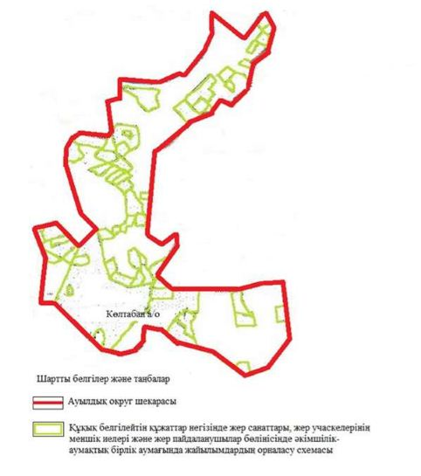

|  |  |
| --- | --- |
|  | Ақтөбе облысы Байғанин ауданы Көлтабан ауылдық округінде жайылымдарды басқару және оларды пайдалану жөніндегі 2023-2024 жылдарға арналған жоспарға 2 қосымша |

**Жайылым айналымдарының қолайлы схемалары**

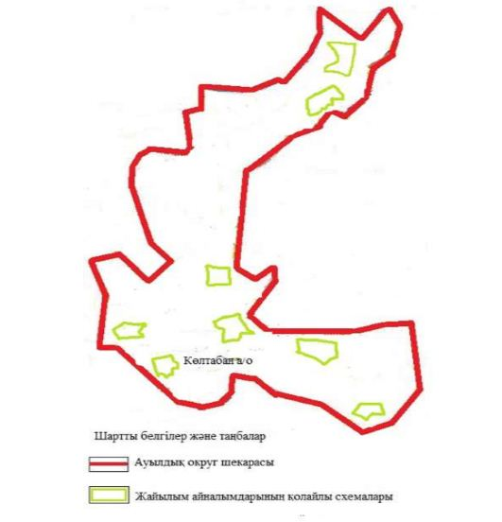

|  |  |
| --- | --- |
|  | Ақтөбе облысы Байғанин ауданы Көлтабан ауылдық округінде жайылымдарды басқару және оларды пайдалану жөніндегі 2023-2024 жылдарға арналған жоспарға 3 қосымша |

**Жайылымдардың, оның ішінде маусымдық жайылымдардың сыртқы және ішкі шекаралары мен алаңдары, жайылымдық инфрақұрылым объектілері белгіленген картасы**

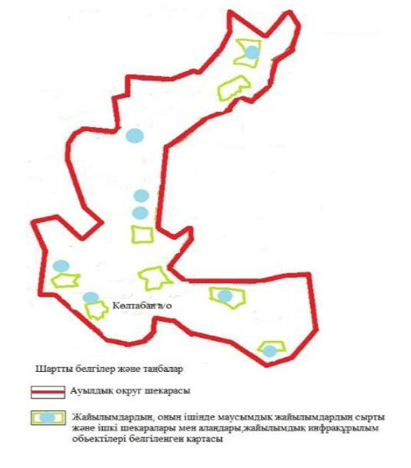

|  |  |
| --- | --- |
|  | Ақтөбе облысы Байғанин ауданы Көлтабан ауылдық округінде жайылымдарды басқару және оларды пайдалану жөніндегі 2023-2024 жылдарға арналған жоспарға 4 қосымша |

**Жайылым пайдаланушылардың су тұтыну нормасына сәйкес жасалған су көздеріне (көлдерге, өзендерге, тоғандарға, апандарға, суару немесе суландыру арналарына, құбырлы немесе шахта құдықтарына) қол жеткізу схемасы**

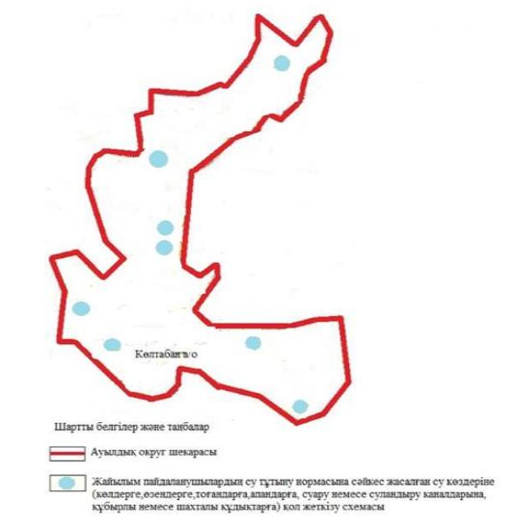

|  |  |
| --- | --- |
|  | Ақтөбе облысы Байғанин ауданы Көлтабан ауылдық округінде жайылымдарды басқару және оларды пайдалану жөніндегі 2023-2024 жылдарға арналған жоспарға 5 қосымша |

**Жайылымдары жоқ жеке және (немесе) заңды тұлғалардың ауыл шаруашылығы жануарларының мал басын орналастыру үшін жайылымдарды қайта бөлу және оны берілетін жайылымдарға ауыстыру схемасы**

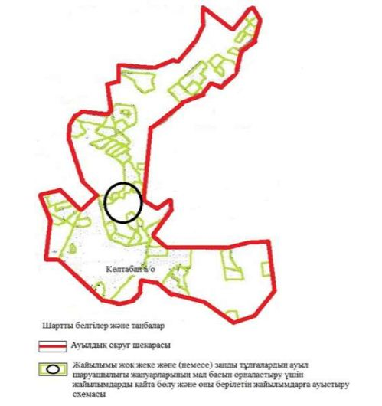

|  |  |
| --- | --- |
|  | Ақтөбе облысы Байғанин ауданы Көлтабан ауылдық округінде жайылымдарды басқару және оларды пайдалану жөніндегі 2023-2024 жылдарға арналған жоспарға 6 қосымша |

**Ауылда, ауылдық округ маңында орналасқан жайылымдармен қамтамасыз етілмеген жеке және (немесе) заңды тұлғалардың ауыл шаруашылығы жануарларының мал басын шалғайдағы жайылымдарға орналастыру схемасы**

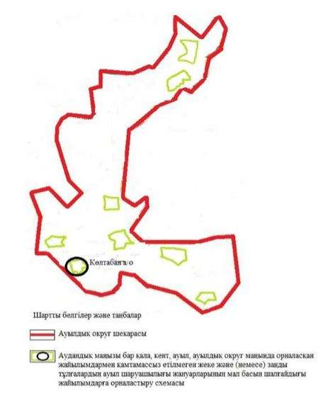

|  |  |
| --- | --- |
|  | Ақтөбе облысы Байғанин ауданы Көлтабан ауылдық округінде 2023-2024 жылдарға арналған жайылымдарды және оларды пайдалану басқару жөніндегі жоспарға 7 қосымша |

**Ауыл шаруашылығы жануарларын жаюдың және айдаудың маусымдық маршруттарын белгілейтін жайылымдарды пайдалану жөніндегі күнтізбелік графигі**

|  |  |  |  |  |  |  |  |  |  |
| --- | --- | --- | --- | --- | --- | --- | --- | --- | --- |
| № | Ауылдық округ атауы | 2021 жылғы қоршаулар саны | | | | 2022 жылғы қоршаулар саны | | | |
| 1 | 2 | 3 | 4 | 1 | 2 | 3 | 4 |
| 1 | Көлтабан | КЖМ | ЖМ | ДҚ | ЖКМ | КЖМ | ЖМ | ЖКМ | ДҚ |

      Ескерту: аббревиатуралардың толық жазылуы:

      КЖМ –көктемгі-жазғы маусым;

      ЖКМ – жазғы-күзгі маусым;

      ЖМ – жазғы маусым;

      ДҚ – демалушы қоршау

|  |  |
| --- | --- |
|  | Байғанин аудандық мәслихатының 2023 жылғы 19 мамырдағы № 22 шешіміне 5 қосымша |

**Ақтөбе облысы Байғанин ауданы Қарауылкелді ауылдық округінде жайылымдарды басқару және оларды пайдалану жөніндегі 2023-2024 жылдарға арналған жоспар**

      Осы Ақтөбе облысы Байғанин ауданы Қарауылкелді ауылдық округінде (бұдан әрі – Қарауылкелді ауылдық округі) жайылымдарды басқару және оларды пайдалану жөніндегі 2023-2024 жылдарға арналған жоспар (бұдан әрі - Жоспар) Қазақстан Республикасының "Қазақстан Республикасындағы жергілікті мемлекеттік басқару және өзін-өзі басқару туралы", "Жайылымдар туралы" Заңдарына, Қазақстан Республикасы Премьер-Министрінің орынбасары-Қазақстан Республикасының Ауыл шаруашылығы министрінің 2017 жылдың 24 сәуірдегі № 173 "Жайылымдарды ұтымды пайдалану қағидаларын бекіту туралы" бұйрығына (нормативтік құқықтық актілерді мемлекеттік тіркеу Тізілімінде № 15090 тіркелген) сәйкес әзірленді.

      Жоспар жайылымдарды ұтымды пайдалану, жемшөпке қажеттілікті тұрақты қамтамасыз ету және жайылымдардың тозуы процестерін болғызбау мақсатында қабылданады және ауыл шаруашылығы жануарларын жаю дәстүрі ескеріледі.

      Жоспар құрамында:

      1) құқық белгілейтін құжаттар негізінде жер санаттары, жер учаскелерінің меншік иелері және жер пайдаланушылар бөлінісінде Қарауылкелді ауылдық округі аумағында жайылымдардың орналасу схемасы (картасы) (1 қосымша);

      2) жайылым айналымдарының қолайлы схемалары (2 қосымша);

      3) жайылымдардың, оның ішінде маусымдық жайылымдардың сыртқы және ішкі шекаралары мен алаңдары, жайылымдық инфрақұрылым объектілері белгіленген картасы (3 қосымша);

      4) жайылым пайдаланушылардың су тұтыну нормасына сәйкес жасалған су көздеріне (көлдерге, өзендерге, тоғандарға, апандарға, суару немесе суландыру арналарына, құбырлы немесе шахта құдықтарына) қол жеткізу схемасы (4 қосымша);

      5) жайылымдары жоқ жеке және (немесе) заңды тұлғалардың ауыл шаруашылығы жануарларының мал басын орналастыру үшін жайылымдарды қайта бөлу және оны берілетін жайылымдарға ауыстыру схемасы (5 қосымша);

      6) ауыл, ауылдық округ маңында орналасқан жайылымдармен қамтамасыз етілмеген жеке және (немесе) заңды тұлғалардың ауыл шаруашылығы жануарларының мал басын шалғайдағы жайылымдарда орналастыру схемасы (6 қосымша);

      7) ауыл шаруашылығы жануарларын жаюдың және айдаудың маусымдық маршруттарын белгілейтін жайылымдарды пайдалану жөніндегі күнтізбелік графигі (7 қосымша);

      8) тиісті әкімшілік-аумақтық бірлікте жайылымдарды ұтымды пайдалану үшін қажетті өзге де талаптарды қамтиды.

      Жоспар жайылымдарды геоботаникалық зерттеп-қараудың жай-күйі туралы мәліметтер, ветеринариялық-санитариялық объектілер туралы мәліметтер, иелерін – жайылым пайдаланушыларды, жеке және (немесе) заңды тұлғаларды көрсете отырып, ауыл шаруашылығы жануарлары мал басының саны туралы деректер, ауыл шаруашылығы жануарларының түрлері мен жыныстық жас топтары бойынша қалыптастырылған үйірлердің, отарлардың, табындардың саны туралы деректер, шалғайдағы жайылымдарда жаю үшін ауыл шаруашылығы жануарларының мал басын қалыптастыру туралы мәліметтер, екпе және аридтік жайылымдарда ауыл шаруашылығы жануарларын жаю ерекшеліктері, малды айдап өтуге арналған сервитуттар туралы мәліметтер, мемлекеттік органдар, жеке және (немесе) заңды тұлғалар берген өзге де деректер ескеріле отырып қабылданған.

      Қарауылкелді ауылдық округі аумағының жалпы көлемі 267 122 гектар, жайылым жерлері – 188 971 гекатр, 5036 гектар - басқа алаптар.

      Жер санаттары бойынша:

      ауыл шаруашылығы мақсатындағы жерлер – 182363 гектар;

      елді мекендердің жері –73 115 гектар;

      Табиғи жағдайлар бойынша Қарауылкелді ауылдық округінің аумағы агроклиматтық көрсеткіш бойынша құрғақ далалық зонаға жатады, қатал ұзақ қыста, қысқа қалыпты ыстық жазда, қыстың және жаз температураларының күрт қарама-қайшылықтарымен, жылдық жауын-шашынның аз мөлшерімен, құрғақшылықпен сипатталады. Өсімдік жамылғысы әртүрлі, селеулі-бетегелі жусанды және бетегелі-жусанды, тобылғы-қараған бұталы өсімдіктер. Топырағы қызыл қоңыр, қоңыр, аз гумусты. Қарауылкелді ауылдық округінің кей аумақтары жайпақ-еңісті жазықтан, өзендер аңғарынан, қатты жырылған жыралардан құралған. Өсімдік жамылғысы тұрақты емес және жеткіліксіз ылғалданған жағдайда, жалпы жазықтық сипатты және аздаған қанық түрлерімен ерекшеленді. Жер оты көктемгі-жазғы-күзгі жайылым ретінде қолданылады, жер бедерінің жағдайына қарай шөп шабуға да болады. Жайылымды тиімді пайдалану, тозуының алдын алу әрбір малды оған қолданылатын шөптің қажеттілігіне қарай орналастыру болып табылады. Ал Қарауылкелді ауылдық округі жайылымдарына жалпы сипаттама жасайтын болсақ, олардың өнімділігі тұрақты емес, жауын-қардың аз-көптігіне қарап әр жылдарда өзгеріп отырады. Шөбінің өнімділігі жылдың ауа райының жағдайына қарай, гектарына 1,0 центнерден 3 центнерге дейін болады. Жайылым шөбінің аздығы және маусымдап пайдаланылатын жайылымдардың бытыраңқылығы себепті малды алыстағы көктемгі, жазғы және күзгі-қысқы жайылымдарға жаюды керек етеді. Кей жылдары қыстың жұмсақтығына қарай шаруашылық құрылымдардың малдары көбіне жайылымда болады.

      2023 жылдың 1 қаңтарына Қарауылкелді ауылдық округінде ірі қара мал 11573 бас, 38477 қой мен ешкілер, 3341 бас жылқы, 104 түйе бар. Оның ішінде:

      Қарауылкелді, Көкбұлақ, Қосарал ауылдарында: ірі қара мал 8284 бас, қой мен ешкілер 20754 бас, жылқы 806 бас, түйе 83 бас.

      Қарауылкелді ауылдық округінің шаруа қожалықтарындағы мал басы: ірі қара мал 3289 бас, қой мен ешкілер 17723 бас, жылқы 2535 бас, түйе 21 басты құрайды.

      Шаруа қожалықтарының жайылым алаңы 182363 гектарды құрайды.

      Қарауылкелді ауылдық округінде 1 мал дәрігерлік пункті, 1 мал көміндісі бар.

      Жайылымдық жемшөп жануарлар рационының едәуір бөлігін құрайды. Шөпте азыққа қарағанда әлдеқайда көп қоректік заттар бар. Малды жайылымда ұстау жақсы дамуына ықпал етеді және жануарлардың өсуін күшейтеді, сау төл алу үшін қолайлы жағдайлар жасалады. Қарауылкелді ауылдық округінде табиғи жайылымдардың маусымдық сипаты айқын байқалады. Қарауылкелді ауылдық округі аумағында мәдени және аридтік жайылымдар жоқ. Барлық жайылымдар саны мен мөлшері жайылымның шығымдылығына, мал санына және жасыл шөпті азықтандыру нормаларына байланысты учаскелерге (қоршауларға) бөлінеді. Қарауылкелді ауылдық округі маңындағы жайылымдарды тыныстандырып, демалдыру үшін маусымдық жайылымдарды көшпелі жолмен дәстүрлі пайдаланған жөн, ал алыс маусымдық жайылымдарда алдын ала белгіленген учаскелерде мал жаю керек. Жайылымдарды тиімді пайдалану оны пайдалану мерзімінің түрлі схемасын кезектестіру жолымен жүргізіледі. Жайылым айналымы деп табиғи жайылымдарды бір жылдан бастап жақсартуға бағытталған немесе оның өнімділігін төмендетпей бірнеше жылдан кейін қайталанатын шаралар жүйесі түсініледі. Жалпы, жайылым айналымы мен қоршаған ортаны пайдалану жүйесін қолдану, маусымдар бойынша кезектестіру, өсімдіктердің өнімділігін сақтауға мүмкіндік береді.

      Қарауылкелді ауылдық округіндегі кең таралған бетеге, селеу, жусан мен әртүрлі шөптерден тұратын жайылымдар үшін барынша қолайлысы жыл сайын ретімен, жылдың барлық маусымында мал жайып, кезек-кезек 4-белдеулі жайылым айналымын жасау. Әрбір малды қоршап бағатын учаскелер жыл бойы тек бір маусым пайдалануы тиіс, егер учаске көктемде пайдаланылса, келесі жылы бұл учаске жазда, ал келесі жылы күзде пайдалануы тиіс. Тек осы жағдайда ғана жайылымдық өсімдіктердің тұқым тастауы мүмкін және азып тозған учаскелер бұрынғы өнімділігін қалпына келтіре алады.

      Жайылымдық процесті реттеу, жайылымның айдау кезектілігі, тыңайтқыштар, өсімдіктерді себу жайылымдардың жалпы өнімділігін арттырады және олардың сақталуын қамтамасыз етеді.

      Қарауылкелді ауылдық округі бойынша ауылшаруашылығы малдарын қамтамасыз ету үшін барлығы 258387 гектар жайылымдық жерлер бар. Елді мекен шегінде 72583 гектар жайылым бар.

      Қарауылкелді ауылдық округінде мал айдауға арналған сервитуттар орнатылмаған.

      Жоғарыда баяндалғанның негізінде, Қазақстан Республикасының "Жайылымдар туралы" Заңының 15 бабына сәйкес жергілікті халықтың мұқтаждығы үшін Қарауылкелді ауылы, жайылымдық алқаптарын қажеттілік туындамайды.

|  |  |
| --- | --- |
|  | Ақтөбе облысы Байғанин ауданы Қарауылкелді ауылдық округінде жайылымдарды басқару және оларды пайдалану жөніндегі 2023-2024 жылдарға арналған жоспарға 1 қосымша |

**Қарауылкелді ауылдық округінің аумағында құқық белгілейтін құжаттар негізінде жер санаттары, жер учаскелерінің меншік иелері және жер пайдаланушылар бөлінісінде жайылымдардың орналасу схемасы (картасы)**

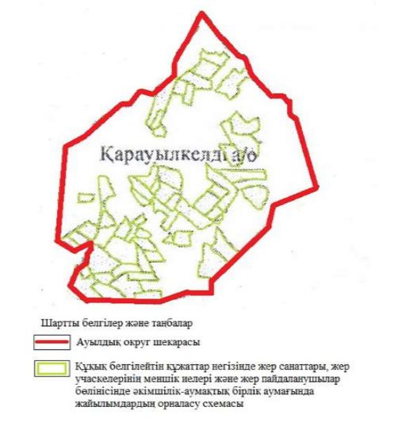

|  |  |
| --- | --- |
|  | Ақтөбе облысы Байғанин ауданы Қарауылкелді ауылдық округінде жайылымдарды басқару және оларды пайдалану жөніндегі 2023-2024 жылдарға арналған жоспарға 2 қосымша |

**Жайылым айналымдарының қолайлы схемалары**

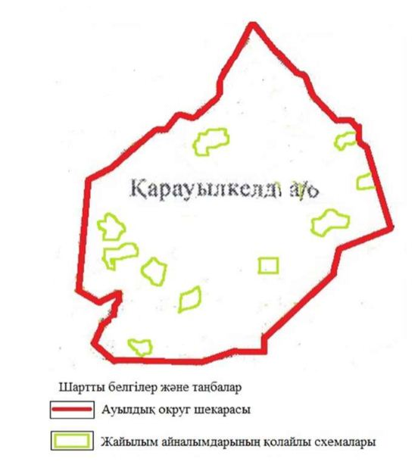

|  |  |
| --- | --- |
|  | Ақтөбе облысы Байғанин ауданы Қарауылкелді ауылдық округінде жайылымдарды басқару және оларды пайдалану жөніндегі 2023-2024 жылдарға арналған жоспарға 3 қосымша |

**Жайылымдардың, оның ішінде маусымдық жайылымдардың сыртқы және ішкі шекаралары мен алаңдары, жайылымдық инфрақұрылым объектілері белгіленген картасы**

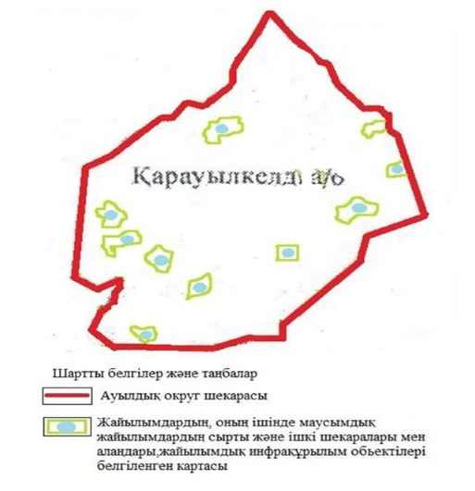

|  |  |
| --- | --- |
|  | Ақтөбе облысы Байғанин ауданы Қарауылкелді ауылдық округінде жайылымдарды басқару және оларды пайдалану жөніндегі 2023-2024 жылдарға арналған жоспарға 4 қосымша |

**Жайылым пайдаланушылардың су тұтыну нормасына сәйкес жасалған су көздеріне (көлдерге, өзендерге, тоғандарға, апандарға, суару немесе суландыру арналарына, құбырлы немесе шахта құдықтарына) қол жеткізу схемасы**

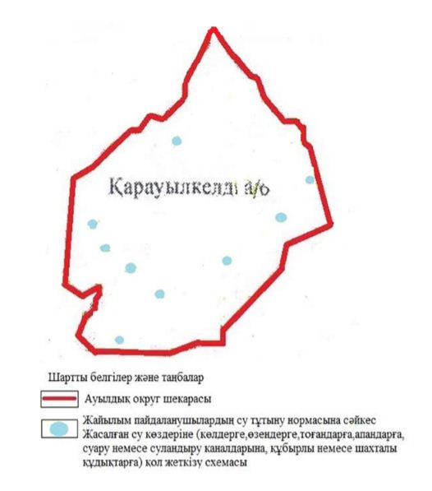

|  |  |
| --- | --- |
|  | Ақтөбе облысы Байғанин ауданы Қарауылкелді ауылдық округ інде жайылымдарды басқару және оларды пайдалану жөніндегі 2023-2024 жылдарға арналған жоспарға 5 қосымша |

**Жайылымдары жоқ жеке және (немесе) заңды тұлғалардың ауыл шаруашылығы жануарларының мал басын орналастыру үшін жайылымдарды қайта бөлу және оны берілетін жайылымдарға ауыстыру схемасы**

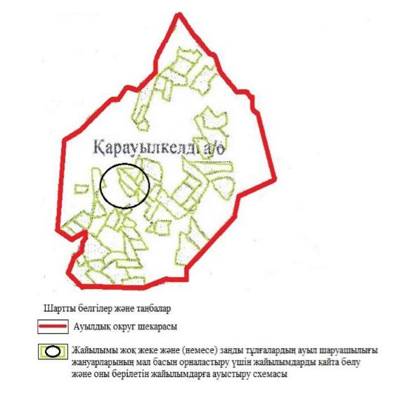

|  |  |
| --- | --- |
|  | Ақтөбе облысы Байғанин ауданы Қарауылкелді ауылдық округінде жайылымдарды басқару және оларды пайдалану жөніндегі 2023-2024 жылдарға арналған жоспарға 6 қосымша |

**Ауылда, ауылдық округ маңында орналасқан жайылымдармен қамтамасыз етілмеген жеке және (немесе) заңды тұлғалардың ауыл шаруашылығы жануарларының мал басын шалғайдағы жайылымдарға орналастыру схемасы**

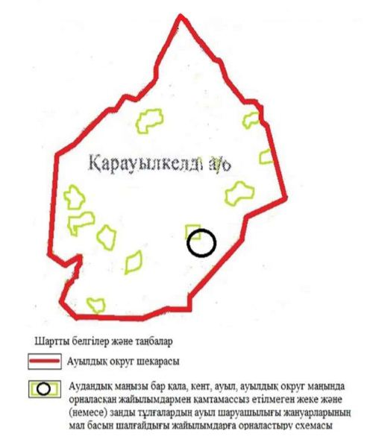

|  |  |
| --- | --- |
|  | Ақтөбе облысы Байғанин ауданы Қарауылкелді ауылдық округінде 2023-2024 жылдарға арналған жайылымдарды және оларды пайдалану басқару жөніндегі жоспарға 7 қосымша |

**Ауыл шаруашылығы жануарларын жаюдың және айдаудың маусымдық маршруттарын белгілейтін жайылымдарды пайдалану жөніндегі күнтізбелік графигі**

|  |  |  |  |  |  |  |  |  |  |
| --- | --- | --- | --- | --- | --- | --- | --- | --- | --- |
| № | Ауылдық округ атауы | 2021 жылғы қоршаулар саны | | | | 2022 жылғы қоршаулар саны | | | |
| 1 | 2 | 3 | 4 | 1 | 2 | 3 | 4 |
| 1 | Қарауылкелді | КЖМ | ЖМ | ДҚ | ЖКМ | КЖМ | ЖМ | ЖКМ | ДҚ |

      Ескерту: аббревиатуралардың толық жазылуы:

      КЖМ –көктемгі-жазғы маусым;

      ЖКМ – жазғы-күзгі маусым;

      ЖМ – жазғы маусым;

      ДҚ – демалушы қоршау

|  |  |
| --- | --- |
|  | Байғанин аудандық мәслихатының 2023 жылғы 19 мамырдағы № 22 шешіміне 6 қосымша |

**Ақтөбе облысы Байғанин ауданы Қопа ауылдық округінде жайылымдарды басқару және оларды пайдалану жөніндегі 2023-2024 жылдарға арналған жоспар**

      Осы Ақтөбе облысы Байғанин ауданы Қопа ауылдық округінде бұдан әрі - (Қопа ауылдық округі) жайылымдарды басқару және оларды пайдалану жөніндегі 2023-2024 жылдарға арналған жоспар (бұдан әрі - Жоспар) Қазақстан Республикасының "Қазақстан Республикасындағы жергілікті мемлекеттік басқару және өзін-өзі басқару туралы", "Жайылымдар туралы" Заңдарына, Қазақстан Республикасы Премьер-Министрінің орынбасары-Қазақстан Республикасының Ауыл шаруашылығы министрінің 2017 жылдың 24 сәуірдегі № 173 "Жайылымдарды ұтымды пайдалану қағидаларын бекіту туралы" бұйрығына (нормативтік құқықтық актілерді мемлекеттік тіркеу Тізілімінде № 15090 тіркелген) сәйкес әзірленді.

      Жоспар жайылымдарды ұтымды пайдалану, жемшөпке қажеттілікті тұрақты қамтамасыз ету және жайылымдардың тозуы процестерін болғызбау мақсатында қабылданады және ауыл шаруашылығы жануарларын жаю дәстүрі ескеріледі.

      Жоспар құрамында:

      1) құқық белгілейтін құжаттар негізінде жер санаттары, жер учаскелерінің меншік иелері және жер пайдаланушылар бөлінісінде Қопа ауылдық округі аумағында жайылымдардың орналасу схемасы (картасы) (1 қосымша);

      2) жайылым айналымдарының қолайлы схемалары (2 қосымша);

      3) жайылымдардың, оның ішінде маусымдық жайылымдардың сыртқы және ішкі шекаралары мен алаңдары, жайылымдық инфрақұрылым объектілері белгіленген картасы (3 қосымша);

      4) жайылым пайдаланушылардың су тұтыну нормасына сәйкес жасалған су көздеріне (көлдерге, өзендерге, тоғандарға, апандарға, суару немесе суландыру арналарына, құбырлы немесе шахта құдықтарына) қол жеткізу схемасы (4 қосымша);

      5) жайылымдары жоқ жеке және (немесе) заңды тұлғалардың ауыл шаруашылығы жануарларының мал басын орналастыру үшін жайылымдарды қайта бөлу және оны берілетін жайылымдарға ауыстыру схемасы (5 қосымша);

      6) ауыл, ауылдық округ маңында орналасқан жайылымдармен қамтамасыз етілмеген жеке және (немесе) заңды тұлғалардың ауыл шаруашылығы жануарларының мал басын шалғайдағы жайылымдарда орналастыру схемасы (6 қосымша);

      7) ауыл шаруашылығы жануарларын жаюдың және айдаудың маусымдық маршруттарын белгілейтін жайылымдарды пайдалану жөніндегі күнтізбелік графигі (7 қосымша);

      8) тиісті әкімшілік-аумақтық бірлікте жайылымдарды ұтымды пайдалану үшін қажетті өзге де талаптарды қамтиды.

      Жоспар жайылымдарды геоботаникалық зерттеп-қараудың жай-күйі туралы мәліметтер, ветеринариялық-санитариялық объектілер туралы мәліметтер, иелерін – жайылым пайдаланушыларды, жеке және (немесе) заңды тұлғаларды көрсете отырып, ауыл шаруашылығы жануарлары мал басының саны туралы деректер, ауыл шаруашылығы жануарларының түрлері мен жыныстық жас топтары бойынша қалыптастырылған үйірлердің, отарлардың, табындардың саны туралы деректер, шалғайдағы жайылымдарда жаю үшін ауыл шаруашылығы жануарларының мал басын қалыптастыру туралы мәліметтер, екпе және аридтік жайылымдарда ауыл шаруашылығы жануарларын жаю ерекшеліктері, малды айдап өтуге арналған сервитуттар туралы мәліметтер, мемлекеттік органдар, жеке және (немесе) заңды тұлғалар берген өзге де деректер ескеріле отырып қабылданған.

      Қопа ауылдық округі аумағының жалпы көлемі 375198 гектар, жайылым жерлері – 334461 гекатр, 162 гектар - басқа алаптар.

      Жер санаттары бойынша:

      ауыл шаруашылығы мақсатындағы жерлер – 143 590 гектар;

      елді мекендердің жері – 40575 гектар;

      Табиғи жағдайлар бойынша Қопа ауылдық округінің аумағы агроклиматтық көрсеткіш бойынша құрғақ далалық зонаға жатады, қатал ұзақ қыста, қысқа қалыпты ыстық жазда, қыстың және жаз температураларының күрт қарама-қайшылықтарымен, жылдық жауын-шашынның аз мөлшерімен, құрғақшылықпен сипатталады. Өсімдік жамылғысы әртүрлі, селеулі-бетегелі жусанды және бетегелі-жусанды, тобылғы-қараған бұталы өсімдіктер. Топырағы қызыл қоңыр, қоңыр, аз гумусты. Қопа ауылдық округінің кей аумақтары жайпақ-еңісті жазықтан, өзендер аңғарынан, қатты жырылған жыралардан құралған. Өсімдік жамылғысы тұрақты емес және жеткіліксіз ылғалданған жағдайда, жалпы жазықтық сипатты және аздаған қанық түрлерімен ерекшеленді. Жер оты көктемгі-жазғы-күзгі жайылым ретінде қолданылады, жер бедерінің жағдайына қарай шөп шабуға да болады. Жайылымды тиімді пайдалану, тозуының алдын алу әрбір малды оған қолданылатын шөптің қажеттілігіне қарай орналастыру болып табылады. Ал Қопа ауылдық округі жайылымдарына жалпы сипаттама жасайтын болсақ, олардың өнімділігі тұрақты емес, жауын-қардың аз-көптігіне қарап әр жылдарда өзгеріп отырады. Шөбінің өнімділігі жылдың ауа райының жағдайына қарай, гектарына 1,0 центнерден 3 центнерге дейін болады. Жайылым шөбінің аздығы және маусымдап пайдаланылатын жайылымдардың бытыраңқылығы себепті малды алыстағы көктемгі, жазғы және күзгі-қысқы жайылымдарға жаюды керек етеді. Кей жылдары қыстың жұмсақтығына қарай шаруашылық құрылымдардың малдары көбіне жайылымда болады.

      2023 жылдың 1 қаңтарына Қопа ауылдық округінде ірі қара мал 5235 бас, 21590 қой мен ешкілер, 2579 бас жылқы, 701 түйе бар. Оның ішінде:

      Ебейті, Айырық, Көптоғай, Қопа ауылдарында: ірі қара мал 1883 бас, қой мен ешкілер 12638 бас, жылқы 490 бас, түйе 451 бас.

      Қопа ауылдық округінің шаруа қожалықтарындағы мал басы: ірі қара мал 3352 бас, қой мен ешкілер 8952 бас, жылқы 2089 бас, түйе 250 басты құрайды.

      Шаруа қожалықтарының жайылым алаңы 143 590 гектарды құрайды.

      Қопа ауылдық округінде 1 мал дәрігерлік пункті, 1 мал көміндісі бар.

      Жайылымдық жемшөп жануарлар рационының едәуір бөлігін құрайды. Шөпте азыққа қарағанда әлдеқайда көп қоректік заттар бар. Малды жайылымда ұстау жақсы дамуына ықпал етеді және жануарлардың өсуін күшейтеді, сау төл алу үшін қолайлы жағдайлар жасалады. Қопа ауылдық округінде табиғи жайылымдардың маусымдық сипаты айқын байқалады. Қопа ауылдық округі аумағында мәдени және аридтік жайылымдар жоқ. Барлық жайылымдар саны мен мөлшері жайылымның шығымдылығына, мал санына және жасыл шөпті азықтандыру нормаларына байланысты учаскелерге (қоршауларға) бөлінеді. Қопа ауылдық округі маңындағы жайылымдарды тыныстандырып, демалдыру үшін маусымдық жайылымдарды көшпелі жолмен дәстүрлі пайдаланған жөн, ал алыс маусымдық жайылымдарда алдын ала белгіленген учаскелерде мал жаю керек. Жайылымдарды тиімді пайдалану оны пайдалану мерзімінің түрлі схемасын кезектестіру жолымен жүргізіледі. Жайылым айналымы деп табиғи жайылымдарды бір жылдан бастап жақсартуға бағытталған немесе оның өнімділігін төмендетпей бірнеше жылдан кейін қайталанатын шаралар жүйесі түсініледі. Жалпы, жайылым айналымы мен қоршаған ортаны пайдалану жүйесін қолдану, маусымдар бойынша кезектестіру, өсімдіктердің өнімділігін сақтауға мүмкіндік береді.

      Қопа ауылдық округіндегі кең таралған бетеге, селеу, жусан мен әртүрлі шөптерден тұратын жайылымдар үшін барынша қолайлысы жыл сайын ретімен, жылдың барлық маусымында мал жайып, кезек-кезек 4-белдеулі жайылым айналымын жасау. Әрбір малды қоршап бағатын учаскелер жыл бойы тек бір маусым пайдалануы тиіс, егер учаске көктемде пайдаланылса, келесі жылы бұл учаске жазда, ал келесі жылы күзде пайдалануы тиіс. Тек осы жағдайда ғана жайылымдық өсімдіктердің тұқым тастауы мүмкін және азып тозған учаскелер бұрынғы өнімділігін қалпына келтіре алады.

      Жайылымдық процесті реттеу, жайылымның айдау кезектілігі, тыңайтқыштар, өсімдіктерді себу жайылымдардың жалпы өнімділігін арттырады және олардың сақталуын қамтамасыз етеді.

      Қопа ауылдық округі бойынша ауылшаруашылығы малдарын қамтамасыз ету үшін барлығы 334461 гектар жайылымдық жерлер бар. Елді мекен шегінде 40547 гектар жайылым бар.

      Қопа ауылдық округінде мал айдауға арналған сервитуттар орнатылмаған.

      Жоғарыда баяндалғанның негізінде, Қазақстан Республикасының "Жайылымдар туралы" Заңының 15 бабына сәйкес жергілікті халықтың мұқтаждығы үшін Қопа ауылы, жайылымдық алқаптарын қажеттілік туындамайды.

|  |  |
| --- | --- |
|  | Ақтөбе облысы Байғанин ауданы Қопа ауылдық округінде жайылымдарды басқару және оларды пайдалану жөніндегі 2023-2024 жылдарға арналған жоспарға 1 қосымша |

**Қопа ауылдық округінің аумағында құқық белгілейтін құжаттар негізінде жер санаттары, жер учаскелерінің меншік иелері және жер пайдаланушылар бөлінісінде жайылымдардың орналасу схемасы (картасы)**

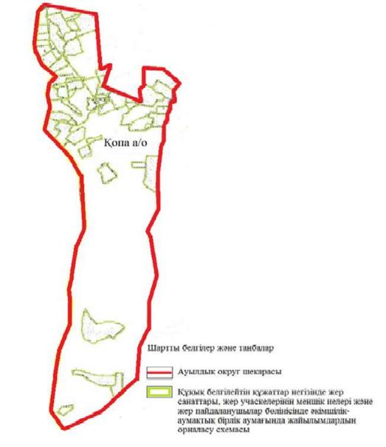

|  |  |
| --- | --- |
|  | Ақтөбе облысы Байғанин ауданы Қопа ауылдық округінде жайылымдарды басқару және оларды пайдалану жөніндегі 2023-2024 жылдарға арналған жоспарға 2 қосымша |

**Жайылым айналымдарының қолайлы схемалары**

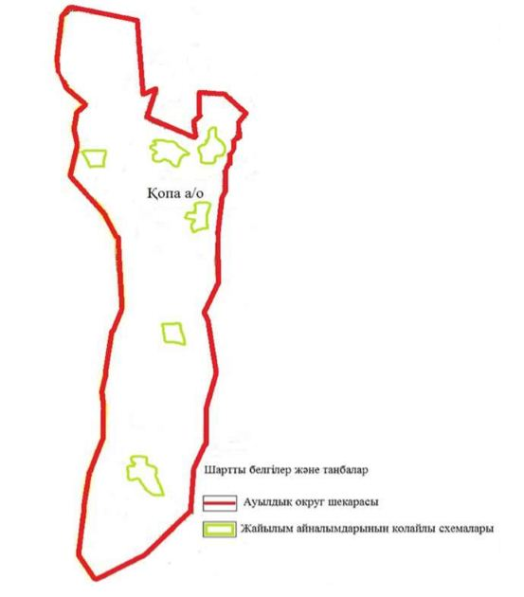

|  |  |
| --- | --- |
|  | Ақтөбе облысы Байғанин ауданы Қопа ауылдық округінде жайылымдарды басқару және оларды пайдалану жөніндегі 2023-2024 жылдарға арналған жоспарға 3 қосымша |

**Жайылымдардың, оның ішінде маусымдық жайылымдардың сыртқы және ішкі шекаралары мен алаңдары, жайылымдық инфрақұрылым объектілері белгіленген картасы**

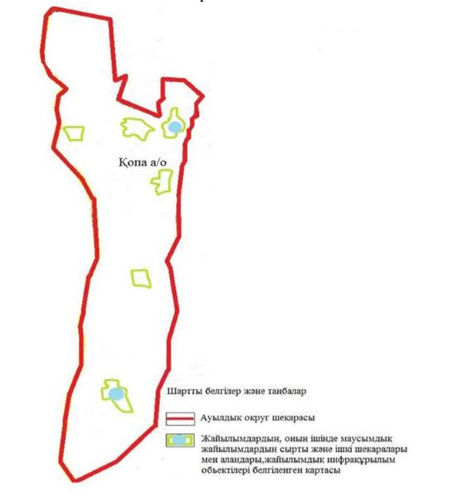

|  |  |
| --- | --- |
|  | Ақтөбе облысы Байғанин ауданы Қопа ауылдық округінде жайылымдарды басқару және оларды пайдалану жөніндегі 2023-2024 жылдарға арналған жоспарға 4 қосымша |

**Жайылым пайдаланушылардың су тұтыну нормасына сәйкес жасалған су көздеріне (көлдерге, өзендерге, тоғандарға, апандарға, суару немесе суландыру арналарына, құбырлы немесе шахта құдықтарына) қол жеткізу схемасы**

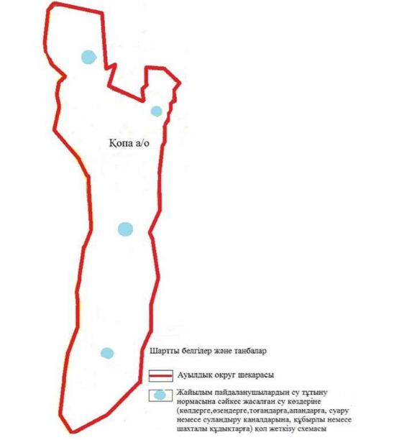

|  |  |
| --- | --- |
|  | Ақтөбе облысы Байғанин ауданы Қопа ауылдық округінде жайылымдарды басқару және оларды пайдалану жөніндегі 2023-2024 жылдарға арналған жоспарға 5 қосымша |

**Жайылымдары жоқ жеке және (немесе) заңды тұлғалардың ауыл шаруашылығы жануарларының мал басын орналастыру үшін жайылымдарды қайта бөлу және оны берілетін жайылымдарға ауыстыру схемасы**

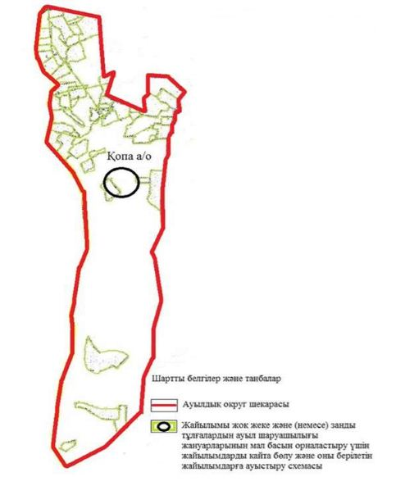

|  |  |
| --- | --- |
|  | Ақтөбе облысы Байғанин ауданы Қопа ауылдық округінде жайылымдарды басқару және оларды пайдалану жөніндегі 2023-2024 жылдарға арналған жоспарға 6 қосымша |

**Ауылда, ауылдық округ маңында орналасқан жайылымдармен қамтамасыз етілмеген жеке және (немесе) заңды тұлғалардың ауыл шаруашылығы жануарларының мал басын шалғайдағы жайылымдарға орналастыру схемасы**

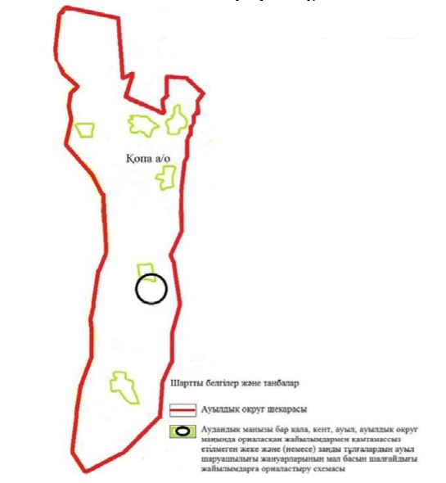

|  |  |
| --- | --- |
|  | Ақтөбе облысы Байғанин ауданы Қопа ауылдық округінде 2023-2024 жылдарға арналған жайылымдарды және оларды пайдалану басқару жөніндегі жоспарға 7 қосымша |

**Ауыл шаруашылығы жануарларын жаюдың және айдаудың маусымдық маршруттарын белгілейтін жайылымдарды пайдалану жөніндегі күнтізбелік графигі**

|  |  |  |  |  |  |  |  |  |  |
| --- | --- | --- | --- | --- | --- | --- | --- | --- | --- |
| № | Ауылдық округ атауы | 2021 жылғы қоршаулар саны | | | | 2022 жылғы қоршаулар саны | | | |
| 1 | 2 | 3 | 4 | 1 | 2 | 3 | 4 |
| 1 | Қопа | КЖМ | ЖМ | ДҚ | ЖКМ | КЖМ | ЖМ | ЖКМ | ДҚ |

      Ескерту: аббревиатуралардың толық жазылуы:

      КЖМ –көктемгі-жазғы маусым;

      ЖКМ – жазғы-күзгі маусым;

      ЖМ – жазғы маусым;

      ДҚ – демалушы қоршау

|  |  |
| --- | --- |
|  | Байғанин аудандық мәслихатының 2023 жылғы 19 мамырдағы № 22 шешіміне 7 қосымша |

**Ақтөбе облысы Байғанин ауданы Қызылбұлақ ауылдық округінде жайылымдарды басқару және оларды пайдалану жөніндегі 2023-2024 жылдарға арналған жоспар**

      Осы Ақтөбе облысы Байғанин ауданы Қызылбұлақ ауылдық округінде (бұдан әрі – Қызылбұлақ ауылдық округі) жайылымдарды басқару және оларды пайдалану жөніндегі 2023-2024 жылдарға арналған жоспар (бұдан әрі - Жоспар) Қазақстан Республикасының "Қазақстан Республикасындағы жергілікті мемлекеттік басқару және өзін-өзі басқару туралы", "Жайылымдар туралы" Заңдарына, Қазақстан Республикасы Премьер-Министрінің орынбасары-Қазақстан Республикасының Ауыл шаруашылығы министрінің 2017 жылдың 24 сәуірдегі № 173 "Жайылымдарды ұтымды пайдалану қағидаларын бекіту туралы" бұйрығына (нормативтік құқықтық актілерді мемлекеттік тіркеу Тізілімінде № 15090 тіркелген) сәйкес әзірленді.

      Жоспар жайылымдарды ұтымды пайдалану, жемшөпке қажеттілікті тұрақты қамтамасыз ету және жайылымдардың тозуы процестерін болғызбау мақсатында қабылданады және ауыл шаруашылығы жануарларын жаю дәстүрі ескеріледі.

      Жоспар құрамында:

      1) құқық белгілейтін құжаттар негізінде жер санаттары, жер учаскелерінің меншік иелері және жер пайдаланушылар бөлінісінде Қызылбұлақ ауылдық округі аумағында жайылымдардың орналасу схемасы (картасы) (1 қосымша);

      2) жайылым айналымдарының қолайлы схемалары (2 қосымша);

      3) жайылымдардың, оның ішінде маусымдық жайылымдардың сыртқы және ішкі шекаралары мен алаңдары, жайылымдық инфрақұрылым объектілері белгіленген картасы (3 қосымша);

      4) жайылым пайдаланушылардың су тұтыну нормасына сәйкес жасалған су көздеріне (көлдерге, өзендерге, тоғандарға, апандарға, суару немесе суландыру арналарына, құбырлы немесе шахта құдықтарына) қол жеткізу схемасы (4 қосымша);

      5) жайылымдары жоқ жеке және (немесе) заңды тұлғалардың ауыл шаруашылығы жануарларының мал басын орналастыру үшін жайылымдарды қайта бөлу және оны берілетін жайылымдарға ауыстыру схемасы (5 қосымша);

      6) ауыл, ауылдық округ маңында орналасқан жайылымдармен қамтамасыз етілмеген жеке және (немесе) заңды тұлғалардың ауыл шаруашылығы жануарларының мал басын шалғайдағы жайылымдарда орналастыру схемасы (6 қосымша);

      7) ауыл шаруашылығы жануарларын жаюдың және айдаудың маусымдық маршруттарын белгілейтін жайылымдарды пайдалану жөніндегі күнтізбелік графигі (7 қосымша);

      8) тиісті әкімшілік-аумақтық бірлікте жайылымдарды ұтымды пайдалану үшін қажетті өзге де талаптарды қамтиды.

      Жоспар жайылымдарды геоботаникалық зерттеп-қараудың жай-күйі туралы мәліметтер, ветеринариялық-санитариялық объектілер туралы мәліметтер, иелерін – жайылым пайдаланушыларды, жеке және (немесе) заңды тұлғаларды көрсете отырып, ауыл шаруашылығы жануарлары мал басының саны туралы деректер, ауыл шаруашылығы жануарларының түрлері мен жыныстық жас топтары бойынша қалыптастырылған үйірлердің, отарлардың, табындардың саны туралы деректер, шалғайдағы жайылымдарда жаю үшін ауыл шаруашылығы жануарларының мал басын қалыптастыру туралы мәліметтер, екпе және аридтік жайылымдарда ауыл шаруашылығы жануарларын жаю ерекшеліктері, малды айдап өтуге арналған сервитуттар туралы мәліметтер, мемлекеттік органдар, жеке және (немесе) заңды тұлғалар берген өзге де деректер ескеріле отырып қабылданған.

      Қызылбұлақ ауылдық округі аумағының жалпы көлемі 435415 гектар, жайылым жерлері – 394146 гекатр, 4808 гектар - басқа алаптар.

      Жер санаттары бойынша:

      ауыл шаруашылығы мақсатындағы жерлер – 156 216 гектар;

      елді мекендердің жері – 36461 гектар;

      Табиғи жағдайлар бойынша Қызылбұлақ ауылдық округінің аумағы агроклиматтық көрсеткіш бойынша құрғақ далалық зонаға жатады, қатал ұзақ қыста, қысқа қалыпты ыстық жазда, қыстың және жаз температураларының күрт қарама-қайшылықтарымен, жылдық жауын-шашынның аз мөлшерімен, құрғақшылықпен сипатталады. Өсімдік жамылғысы әртүрлі, селеулі-бетегелі жусанды және бетегелі-жусанды, тобылғы-қараған бұталы өсімдіктер. Топырағы қызыл қоңыр, қоңыр, аз гумусты. Қызылбұлақ ауылдық округінің кей аумақтары жайпақ-еңісті жазықтан, өзендер аңғарынан, қатты жырылған жыралардан құралған. Өсімдік жамылғысы тұрақты емес және жеткіліксіз ылғалданған жағдайда, жалпы жазықтық сипатты және аздаған қанық түрлерімен ерекшеленді. Жер оты көктемгі-жазғы-күзгі жайылым ретінде қолданылады, жер бедерінің жағдайына қарай шөп шабуға да болады. Жайылымды тиімді пайдалану, тозуының алдын алу әрбір малды оған қолданылатын шөптің қажеттілігіне қарай орналастыру болып табылады. Ал Қызылбұлақ ауылдық округі жайылымдарына жалпы сипаттама жасайтын болсақ, олардың өнімділігі тұрақты емес, жауын-қардың аз-көптігіне қарап әр жылдарда өзгеріп отырады. Шөбінің өнімділігі жылдың ауа райының жағдайына қарай, гектарына 1,0 центнерден 3 центнерге дейін болады. Жайылым шөбінің аздығы және маусымдап пайдаланылатын жайылымдардың бытыраңқылығы себепті малды алыстағы көктемгі, жазғы және күзгі-қысқы жайылымдарға жаюды керек етеді. Кей жылдары қыстың жұмсақтығына қарай шаруашылық құрылымдардың малдары көбіне жайылымда болады.

      2023 жылдың 1 қаңтарына Қызылбұлақ ауылдық округінде ірі қара мал 6636 бас, 17 216 қой мен ешкілер, 2251 бас жылқы, 210 түйе бар. Оның ішінде:

      Кемерши, Бұлақтыкөл, Жаңатаң ауылдарында: ірі қара мал 3035 бас, қой мен ешкілер 8879 бас, жылқы 505, түйе 100 бас.

      Қызылбұлақ ауылдық округінің шаруа қожалықтарындағы мал басы: ірі қара мал 3601бас, қой мен ешкілер 8337 бас, жылқы 1746 бас, түйе 110 басты құрайды.

      Шаруа қожалықтарының жайылым алаңы 156 216 гектарды құрайды.

      Қызылбұлақ ауылдық округінде 1 мал дәрігерлік пункті, 1 мал көміндісі бар.

      Жайылымдық жемшөп жануарлар рационының едәуір бөлігін құрайды. Шөпте азыққа қарағанда әлдеқайда көп қоректік заттар бар. Малды жайылымда ұстау жақсы дамуына ықпал етеді және жануарлардың өсуін күшейтеді, сау төл алу үшін қолайлы жағдайлар жасалады. Қызылбұлақ ауылдық округінде табиғи жайылымдардың маусымдық сипаты айқын байқалады. Қызылбұлақ ауылдық округі аумағында мәдени және аридтік жайылымдар жоқ. Барлық жайылымдар саны мен мөлшері жайылымның шығымдылығына, мал санына және жасыл шөпті азықтандыру нормаларына байланысты учаскелерге (қоршауларға) бөлінеді. Қызылбұлақ ауылдық округі маңындағы жайылымдарды тыныстандырып, демалдыру үшін маусымдық жайылымдарды көшпелі жолмен дәстүрлі пайдаланған жөн, ал алыс маусымдық жайылымдарда алдын ала белгіленген учаскелерде мал жаю керек. Жайылымдарды тиімді пайдалану оны пайдалану мерзімінің түрлі схемасын кезектестіру жолымен жүргізіледі. Жайылым айналымы деп табиғи жайылымдарды бір жылдан бастап жақсартуға бағытталған немесе оның өнімділігін төмендетпей бірнеше жылдан кейін қайталанатын шаралар жүйесі түсініледі. Жалпы, жайылым айналымы мен қоршаған ортаны пайдалану жүйесін қолдану, маусымдар бойынша кезектестіру, өсімдіктердің өнімділігін сақтауға мүмкіндік береді.

      Қызылбұлақ ауылдық округіндегі кең таралған бетеге, селеу, жусан мен әртүрлі шөптерден тұратын жайылымдар үшін барынша қолайлысы жыл сайын ретімен, жылдың барлық маусымында мал жайып, кезек-кезек 4-белдеулі жайылым айналымын жасау. Әрбір малды қоршап бағатын учаскелер жыл бойы тек бір маусым пайдалануы тиіс, егер учаске көктемде пайдаланылса, келесі жылы бұл учаске жазда, ал келесі жылы күзде пайдалануы тиіс. Тек осы жағдайда ғана жайылымдық өсімдіктердің тұқым тастауы мүмкін және азып тозған учаскелер бұрынғы өнімділігін қалпына келтіре алады.

      Жайылымдық процесті реттеу, жайылымның айдау кезектілігі, тыңайтқыштар, өсімдіктерді себу жайылымдардың жалпы өнімділігін арттырады және олардың сақталуын қамтамасыз етеді.

      Қызылбұлақ ауылдық округі бойынша ауылшаруашылығы малдарын қамтамасыз ету үшін барлығы 394146 гектар жайылымдық жерлер бар. Елді мекен шегінде 36096 гектар жайылым бар.

      Қызылбұлақ ауылдық округінде мал айдауға арналған сервитуттар орнатылмаған.

      Жоғарыда баяндалғанның негізінде, Қазақстан Республикасының "Жайылымдар туралы" Заңының 15 бабына сәйкес жергілікті халықтың мұқтаждығы үшін Қызылбұлақ ауылы, жайылымдық алқаптарын қажеттілік туындамайды.

|  |  |
| --- | --- |
|  | Ақтөбе облысы Байғанин ауданы Қызылбұлақ ауылдық округінде жайылымдарды басқару және оларды пайдалану жөніндегі 2023-2024 жылдарға арналған жоспарға 1 қосымша |

**Қызылбұлақ ауылдық округінің аумағында құқық белгілейтін құжаттар негізінде жер санаттары, жер учаскелерінің меншік иелері және жер пайдаланушылар бөлінісінде жайылымдардың орналасу схемасы (картасы)**

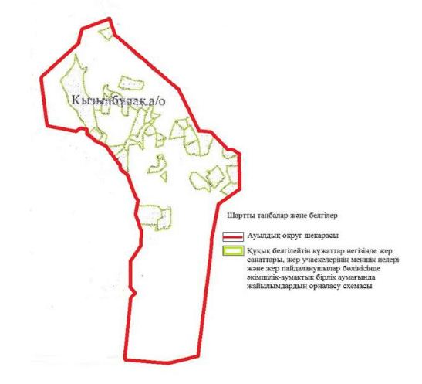

|  |  |
| --- | --- |
|  | Ақтөбе облысы Байғанин ауданы Қызылбұлақ ауылдық округінде жайылымдарды басқару және оларды пайдалану жөніндегі 2023-2024 жылдарға арналған жоспарға 2 қосымша |

**Жайылым айналымдарының қолайлы схемалары**

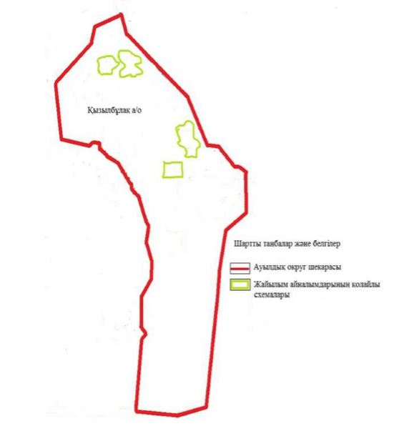

|  |  |
| --- | --- |
|  | Ақтөбе облысы Байғанин ауданы Қызылбұлақ ауылдық округінде жайылымдарды басқару және оларды пайдалану жөніндегі 2023-2024 жылдарға арналған жоспарға 3 қосымша |

**Жайылымдардың, оның ішінде маусымдық жайылымдардың сыртқы және ішкі шекаралары мен алаңдары, жайылымдық инфрақұрылым объектілері белгіленген картасы**

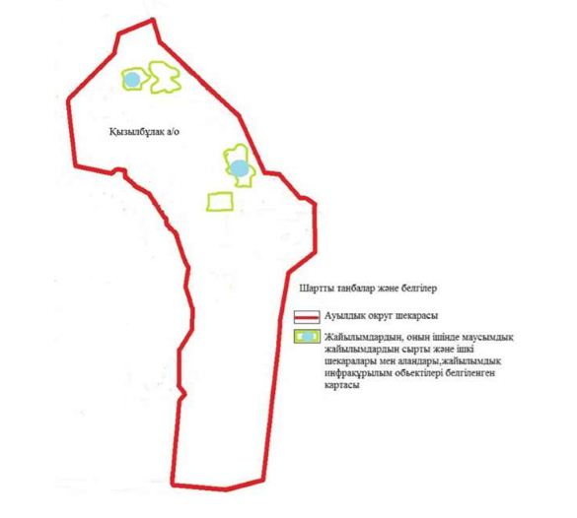

|  |  |
| --- | --- |
|  | Ақтөбе облысы Байғанин ауданы Қызылбұлақ ауылдық округінде жайылымдарды басқару және оларды пайдалану жөніндегі 2023-2024 жылдарға арналған жоспарға 4 қосымша |

**Жайылым пайдаланушылардың су тұтыну нормасына сәйкес жасалған су көздеріне (көлдерге, өзендерге, тоғандарға, апандарға, суару немесе суландыру арналарына, құбырлы немесе шахта құдықтарына) қол жеткізу схемасы**

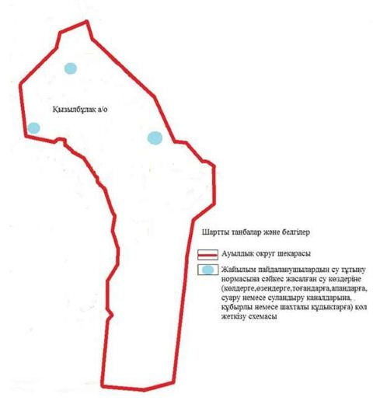

|  |  |
| --- | --- |
|  | Ақтөбе облысы Байғанин ауданы Қызылбұлақ ауылдық округінде жайылымдарды басқару және оларды пайдалану жөніндегі 2023-2024 жылдарға арналған жоспарға 5 қосымша |

**Жайылымдары жоқ жеке және (немесе) заңды тұлғалардың ауыл шаруашылығы жануарларының мал басын орналастыру үшін жайылымдарды қайта бөлу және оны берілетін жайылымдарға ауыстыру схемасы**

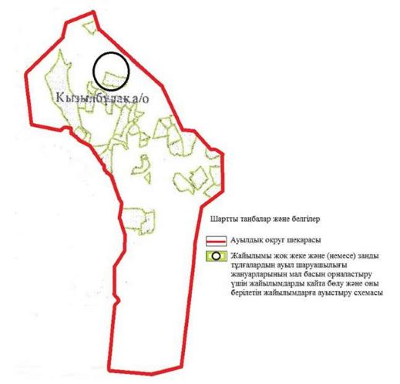

|  |  |
| --- | --- |
|  | Ақтөбе облысы Байғанин ауданы Қызылбұлақ ауылдық округінде жайылымдарды басқару және оларды пайдалану жөніндегі 2023-2024 жылдарға арналған жоспарға 6 қосымша |

**Ауылда, ауылдық округ маңында орналасқан жайылымдармен қамтамасыз етілмеген жеке және (немесе) заңды тұлғалардың ауыл шаруашылығы жануарларының мал басын шалғайдағы жайылымдарға орналастыру схемасы**

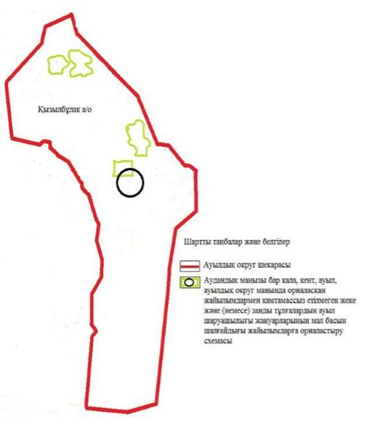

|  |  |
| --- | --- |
|  | Ақтөбе облысы Байғанин ауданы Қызылбұлақ ауылдық округінде 2023-2024 жылдарға арналған жайылымдарды және оларды пайдалану басқару жөніндегі жоспарға 7 қосымша |

**Ауыл шаруашылығы жануарларын жаюдың және айдаудың маусымдық маршруттарын белгілейтін жайылымдарды пайдалану жөніндегі күнтізбелік графигі**

|  |  |  |  |  |  |  |  |  |  |
| --- | --- | --- | --- | --- | --- | --- | --- | --- | --- |
| № | Ауылдық округ атауы | 2021 жылғы қоршаулар саны | | | | 2022 жылғы қоршаулар саны | | | |
| 1 | 2 | 3 | 4 | 1 | 2 | 3 | 4 |
| 1 | Қызылбұлақ | КЖМ | ЖМ | ДҚ | ЖКМ | КЖМ | ЖМ | ЖКМ | ДҚ |

      Ескерту: аббревиатуралардың толық жазылуы:

      КЖМ –көктемгі-жазғы маусым;

      ЖКМ – жазғы-күзгі маусым;

      ЖМ – жазғы маусым;

      ДҚ – демалушы қоршау

|  |  |
| --- | --- |
|  | Байғанин аудандық мәслихатының 2023 жылғы 19 мамырдағы № 22 шешіміне 8 қосымша |

**Ақтөбе облысы Байғанин ауданы Миялы ауылдық округінде жайылымдарды басқару және оларды пайдалану жөніндегі 2023-2024 жылдарға арналған жоспар**

      Осы Ақтөбе облысы Байғанин ауданы Миялы ауылдық округінде (бұдан әрі – Миялы ауылдық округі) жайылымдарды басқару және оларды пайдалану жөніндегі 2023-2024 жылдарға арналған жоспар (бұдан әрі - Жоспар) Қазақстан Республикасының "Қазақстан Республикасындағы жергілікті мемлекеттік басқару және өзін-өзі басқару туралы", "Жайылымдар туралы" Заңдарына, Қазақстан Республикасы Премьер-Министрінің орынбасары-Қазақстан Республикасының Ауыл шаруашылығы министрінің 2017 жылдың 24 сәуірдегі № 173 "Жайылымдарды ұтымды пайдалану қағидаларын бекіту туралы" бұйрығына (нормативтік құқықтық актілерді мемлекеттік тіркеу Тізілімінде № 15090 тіркелген) сәйкес әзірленді.

      Жоспар жайылымдарды ұтымды пайдалану, жемшөпке қажеттілікті тұрақты қамтамасыз ету және жайылымдардың тозуы процестерін болғызбау мақсатында қабылданады және ауыл шаруашылығы жануарларын жаю дәстүрі ескеріледі.

      Жоспар құрамында:

      1) құқық белгілейтін құжаттар негізінде жер санаттары, жер учаскелерінің меншік иелері және жер пайдаланушылар бөлінісінде Миялы ауылдық округі аумағында жайылымдардың орналасу схемасы (картасы) (1 қосымша);

      2) жайылым айналымдарының қолайлы схемалары (2 қосымша);

      3) жайылымдардың, оның ішінде маусымдық жайылымдардың сыртқы және ішкі шекаралары мен алаңдары, жайылымдық инфрақұрылым объектілері белгіленген картасы (3 қосымша);

      4) жайылым пайдаланушылардың су тұтыну нормасына сәйкес жасалған су көздеріне (көлдерге, өзендерге, тоғандарға, апандарға, суару немесе суландыру арналарына, құбырлы немесе шахта құдықтарына) қол жеткізу схемасы (4 қосымша);

      5) жайылымдары жоқ жеке және (немесе) заңды тұлғалардың ауыл шаруашылығы жануарларының мал басын орналастыру үшін жайылымдарды қайта бөлу және оны берілетін жайылымдарға ауыстыру схемасы (5 қосымша);

      6) ауыл, ауылдық округ маңында орналасқан жайылымдармен қамтамасыз етілмеген жеке және (немесе) заңды тұлғалардың ауыл шаруашылығы жануарларының мал басын шалғайдағы жайылымдарда орналастыру схемасы (6 қосымша);

      7) ауыл шаруашылығы жануарларын жаюдың және айдаудың маусымдық маршруттарын белгілейтін жайылымдарды пайдалану жөніндегі күнтізбелік графигі (7 қосымша);

      8) тиісті әкімшілік-аумақтық бірлікте жайылымдарды ұтымды пайдалану үшін қажетті өзге де талаптарды қамтиды.

      Жоспар жайылымдарды геоботаникалық зерттеп-қараудың жай-күйі туралы мәліметтер, ветеринариялық-санитариялық объектілер туралы мәліметтер, иелерін – жайылым пайдаланушыларды, жеке және (немесе) заңды тұлғаларды көрсете отырып, ауыл шаруашылығы жануарлары мал басының саны туралы деректер, ауыл шаруашылығы жануарларының түрлері мен жыныстық жас топтары бойынша қалыптастырылған үйірлердің, отарлардың, табындардың саны туралы деректер, шалғайдағы жайылымдарда жаю үшін ауыл шаруашылығы жануарларының мал басын қалыптастыру туралы мәліметтер, екпе және аридтік жайылымдарда ауыл шаруашылығы жануарларын жаю ерекшеліктері, малды айдап өтуге арналған сервитуттар туралы мәліметтер, мемлекеттік органдар, жеке және (немесе) заңды тұлғалар берген өзге де деректер ескеріле отырып қабылданған.

      Миялы ауылдық округі аумағының жалпы көлемі 752724 гектар, жайылым жерлері – 693304 гекатр, 0 гектар - басқа алаптар.

      Жер санаттары бойынша:

      ауыл шаруашылығы мақсатындағы жерлер –224 688 гектар;

      елді мекендердің жері – 59420 гектар;

      Табиғи жағдайлар бойынша Миялы ауылдық округінің аумағы агроклиматтық көрсеткіш бойынша құрғақ далалық зонаға жатады, қатал ұзақ қыста, қысқа қалыпты ыстық жазда, қыстың және жаз температураларының күрт қарама-қайшылықтарымен, жылдық жауын-шашынның аз мөлшерімен, құрғақшылықпен сипатталады. Өсімдік жамылғысы әртүрлі, селеулі-бетегелі жусанды және бетегелі-жусанды, тобылғы-қараған бұталы өсімдіктер. Топырағы қызыл қоңыр, қоңыр, аз гумусты. Миялы ауылдық округінің кей аумақтары жайпақ-еңісті жазықтан, өзендер аңғарынан, қатты жырылған жыралардан құралған. Өсімдік жамылғысы тұрақты емес және жеткіліксіз ылғалданған жағдайда, жалпы жазықтық сипатты және аздаған қанық түрлерімен ерекшеленді. Жер оты көктемгі-жазғы-күзгі жайылым ретінде қолданылады, жер бедерінің жағдайына қарай шөп шабуға да болады. Жайылымды тиімді пайдалану, тозуының алдын алу әрбір малды оған қолданылатын шөптің қажеттілігіне қарай орналастыру болып табылады. Ал Миялы ауылдық округі жайылымдарына жалпы сипаттама жасайтын болсақ, олардың өнімділігі тұрақты емес, жауын-қардың аз-көптігіне қарап әр жылдарда өзгеріп отырады. Шөбінің өнімділігі жылдың ауа райының жағдайына қарай, гектарына 1,0 центнерден 3 центнерге дейін болады. Жайылым шөбінің аздығы және маусымдап пайдаланылатын жайылымдардың бытыраңқылығы себепті малды алыстағы көктемгі, жазғы және күзгі-қысқы жайылымдарға жаюды керек етеді. Кей жылдары қыстың жұмсақтығына қарай шаруашылық құрылымдардың малдары көбіне жайылымда болады.

      2023 жылдың 1 қаңтарына Миялы ауылдық округінде ірі қара мал 6813 бас, 8968 қой мен ешкілер, 5569 бас жылқы, 1417 түйе бар. Оның ішінде:

      Миялы, Бесбай, Дияр ауылдарында: ірі қара мал 1741 бас, қой мен ешкілер 4528 бас, жылқы 1833, түйе 493 бас.

      Миялы ауылдық округінің шаруа қожалықтарындағы мал басы: ірі қара мал 5072 бас, қой мен ешкілер 4440 бас, жылқы 3736 бас, түйе 924 басты құрайды.

      Шаруа қожалықтарының жайылым алаңы 224 688 гектарды құрайды.

      Миялы ауылдық округінде 1 мал дәрігерлік пункті, 1 мал көміндісі бар.

      Жайылымдық жемшөп жануарлар рационының едәуір бөлігін құрайды. Шөпте азыққа қарағанда әлдеқайда көп қоректік заттар бар. Малды жайылымда ұстау жақсы дамуына ықпал етеді және жануарлардың өсуін күшейтеді, сау төл алу үшін қолайлы жағдайлар жасалады. Миялы ауылдық округінде табиғи жайылымдардың маусымдық сипаты айқын байқалады. Миялы ауылдық округі аумағында мәдени және аридтік жайылымдар жоқ. Барлық жайылымдар саны мен мөлшері жайылымның шығымдылығына, мал санына және жасыл шөпті азықтандыру нормаларына байланысты учаскелерге (қоршауларға) бөлінеді. Миялы ауылдық округі маңындағы жайылымдарды тыныстандырып, демалдыру үшін маусымдық жайылымдарды көшпелі жолмен дәстүрлі пайдаланған жөн, ал алыс маусымдық жайылымдарда алдын ала белгіленген учаскелерде мал жаю керек. Жайылымдарды тиімді пайдалану оны пайдалану мерзімінің түрлі схемасын кезектестіру жолымен жүргізіледі. Жайылым айналымы деп табиғи жайылымдарды бір жылдан бастап жақсартуға бағытталған немесе оның өнімділігін төмендетпей бірнеше жылдан кейін қайталанатын шаралар жүйесі түсініледі. Жалпы, жайылым айналымы мен қоршаған ортаны пайдалану жүйесін қолдану, маусымдар бойынша кезектестіру, өсімдіктердің өнімділігін сақтауға мүмкіндік береді.

      Миялы ауылдық округіндегі кең таралған бетеге, селеу, жусан мен әртүрлі шөптерден тұратын жайылымдар үшін барынша қолайлысы жыл сайын ретімен, жылдың барлық маусымында мал жайып, кезек-кезек 4-белдеулі жайылым айналымын жасау. Әрбір малды қоршап бағатын учаскелер жыл бойы тек бір маусым пайдалануы тиіс, егер учаске көктемде пайдаланылса, келесі жылы бұл учаске жазда, ал келесі жылы күзде пайдалануы тиіс. Тек осы жағдайда ғана жайылымдық өсімдіктердің тұқым тастауы мүмкін және азып тозған учаскелер бұрынғы өнімділігін қалпына келтіре алады.

      Жайылымдық процесті реттеу, жайылымның айдау кезектілігі, тыңайтқыштар, өсімдіктерді себу жайылымдардың жалпы өнімділігін арттырады және олардың сақталуын қамтамасыз етеді.

      Миялы ауылдық округі бойынша ауылшаруашылығы малдарын қамтамасыз ету үшін барлығы 693304 гектар жайылымдық жерлер бар. Елді мекен шегінде 59312 гектар жайылым бар.

      Миялы ауылдық округінде мал айдауға арналған сервитуттар орнатылмаған.

      Жоғарыда баяндалғанның негізінде, Қазақстан Республикасының "Жайылымдар туралы" Заңының 15 бабына сәйкес жергілікті халықтың мұқтаждығы үшін Миялы ауылы, жайылымдық алқаптарын қажеттілік туындамайды.

|  |  |
| --- | --- |
|  | Ақтөбе облысы Байғанин ауданы Миялы ауылдық округінде жайылымдарды басқару және оларды пайдалану жөніндегі 2023-2024 жылдарға арналған жоспарға 1 қосымша |

**Миялы ауылдық округінің аумағында құқық белгілейтін құжаттар негізінде жер санаттары, жер учаскелерінің меншік иелері және жер пайдаланушылар бөлінісінде жайылымдардың орналасу схемасы (картасы)**

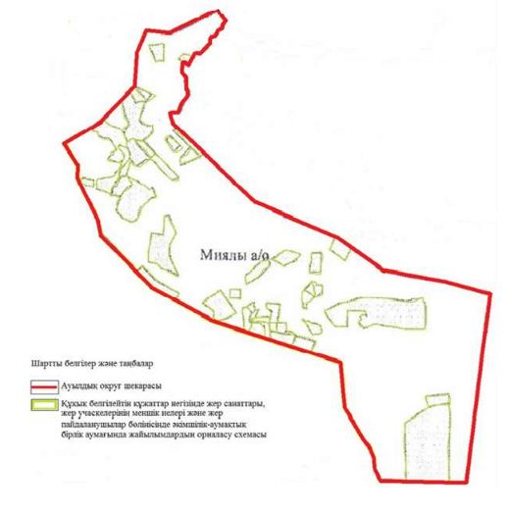

|  |  |
| --- | --- |
|  | Ақтөбе облысы Байғанин ауданы Миялы ауылдық округінде жайылымдарды басқару және оларды пайдалану жөніндегі 2023-2024 жылдарға арналған жоспарға 2 қосымша |

**Жайылым айналымдарының қолайлы схемалары**

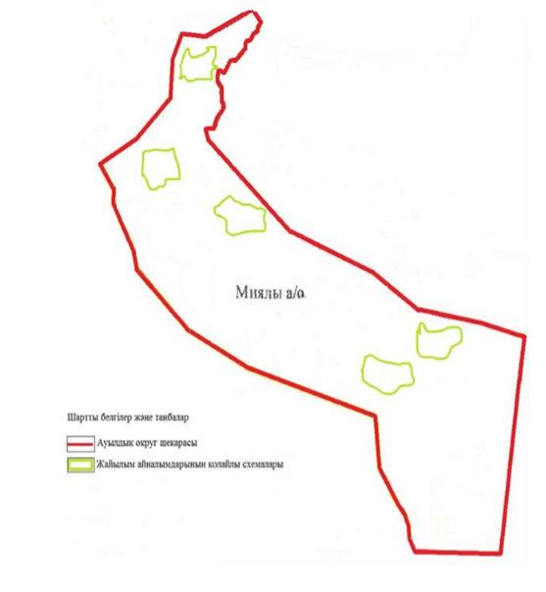

|  |  |
| --- | --- |
|  | Ақтөбе облысы Байғанин ауданы Миялы ауылдық округінде жайылымдарды басқару және оларды пайдалану жөніндегі 2023-2024 жылдарға арналған жоспарға 3 қосымша |

**Жайылымдардың, оның ішінде маусымдық жайылымдардың сыртқы және ішкі шекаралары мен алаңдары, жайылымдық инфрақұрылым объектілері белгіленген картасы**

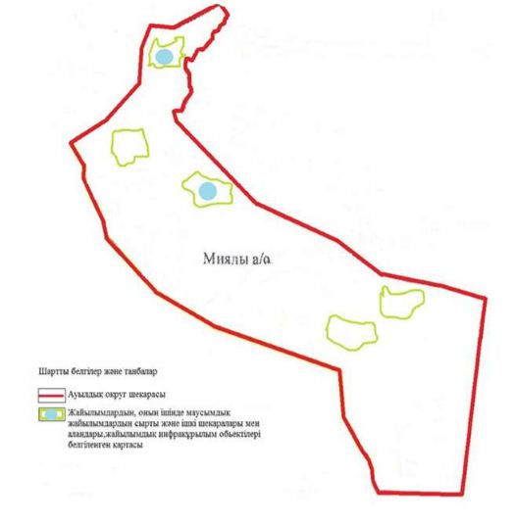

|  |  |
| --- | --- |
|  | Ақтөбе облысы Байғанин ауданы Миялы ауылдық округінде жайылымдарды басқару және оларды пайдалану жөніндегі 2023-2024 жылдарға арналған жоспарға 4 қосымша |

**Жайылым пайдаланушылардың су тұтыну нормасына сәйкес жасалған су көздеріне (көлдерге, өзендерге, тоғандарға, апандарға, суару немесе суландыру арналарына, құбырлы немесе шахта құдықтарына) қол жеткізу схемасы**

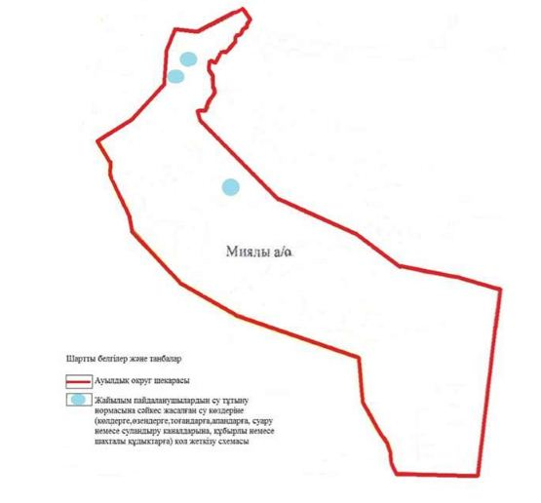

|  |  |
| --- | --- |
|  | Ақтөбе облысы Байғанин ауданы Миялы ауылдық округінде жайылымдарды басқару және оларды пайдалану жөніндегі 2023-2024 жылдарға арналған жоспарға 5 қосымша |

**Жайылымдары жоқ жеке және (немесе) заңды тұлғалардың ауыл шаруашылығы жануарларының мал басын орналастыру үшін жайылымдарды қайта бөлу және оны берілетін жайылымдарға ауыстыру схемасы**

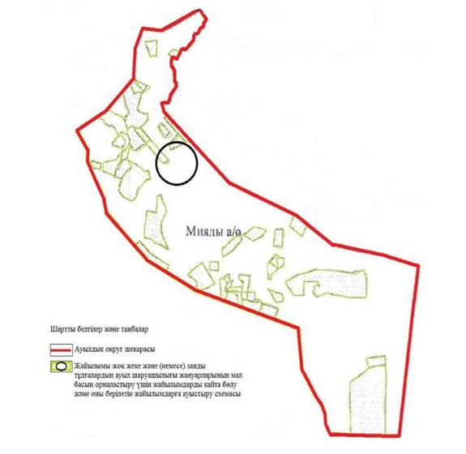

|  |  |
| --- | --- |
|  | Ақтөбе облысы Байғанин ауданы Миялы ауылдық округінде жайылымдарды басқару және оларды пайдалану жөніндегі 2023-2024 жылдарға арналған жоспарға 6 қосымша |

**Ауылда, ауылдық округ маңында орналасқан жайылымдармен қамтамасыз етілмеген жеке және (немесе) заңды тұлғалардың ауыл шаруашылығы жануарларының мал басын шалғайдағы жайылымдарға орналастыру схемасы**

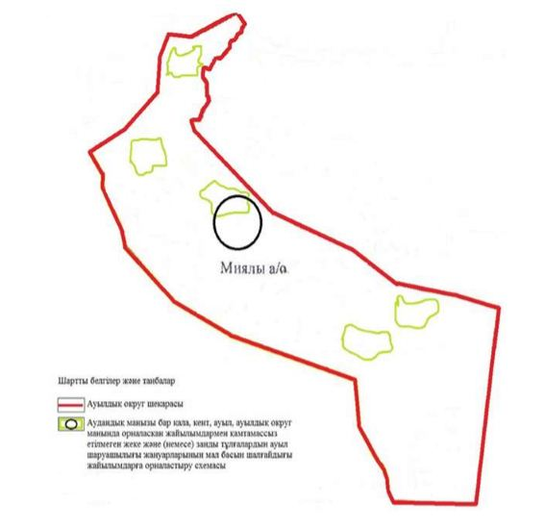

|  |  |
| --- | --- |
|  | Ақтөбе облысы Байғанин ауданы Миялы ауылдық округінде 2023-2024 жылдарға арналған жайылымдарды және оларды пайдалану басқару жөніндегі жоспарға 7 қосымша |

**Ауыл шаруашылығы жануарларын жаюдың және айдаудың маусымдық маршруттарын белгілейтін жайылымдарды пайдалану жөніндегі күнтізбелік графигі**

|  |  |  |  |  |  |  |  |  |  |
| --- | --- | --- | --- | --- | --- | --- | --- | --- | --- |
| № | Ауылдық округ атауы | 2021 жылғы қоршаулар саны | | | | 2022 жылғы қоршаулар саны | | | |
| 1 | 2 | 3 | 4 | 1 | 2 | 3 | 4 |
| 1 | Миялы | КЖМ | ЖМ | ДҚ | ЖКМ | КЖМ | ЖМ | ЖКМ | ДҚ |

      Ескерту: аббревиатуралардың толық жазылуы:

      КЖМ –көктемгі-жазғы маусым;

      ЖКМ – жазғы-күзгі маусым;

      ЖМ – жазғы маусым;

      ДҚ – демалушы қоршау

|  |  |
| --- | --- |
|  | Байғанин аудандық мәслихатының 2023 жылғы 19 мамырдағы № 22 шешіміне 9 қосымша |

**Ақтөбе облысы Байғанин ауданы Сартоғай ауылдық округінде жайылымдарды басқару және оларды пайдалану жөніндегі 2023-2024 жылдарға арналған жоспар**

      Осы Ақтөбе облысы Байғанин ауданы Сартоғай ауылдық округінде (бұдан әрі – Сартоғай ауылдық округі) жайылымдарды басқару және оларды пайдалану жөніндегі 2023-2024 жылдарға арналған жоспар (бұдан әрі - Жоспар) Қазақстан Республикасының "Қазақстан Республикасындағы жергілікті мемлекеттік басқару және өзін-өзі басқару туралы", "Жайылымдар туралы" Заңдарына, Қазақстан Республикасы Премьер-Министрінің орынбасары-Қазақстан Республикасының Ауыл шаруашылығы министрінің 2017 жылдың 24 сәуірдегі № 173 "Жайылымдарды ұтымды пайдалану қағидаларын бекіту туралы" бұйрығына (нормативтік құқықтық актілерді мемлекеттік тіркеу Тізілімінде № 15090 тіркелген) сәйкес әзірленді.

      Жоспар жайылымдарды ұтымды пайдалану, жемшөпке қажеттілікті тұрақты қамтамасыз ету және жайылымдардың тозуы процестерін болғызбау мақсатында қабылданады және ауыл шаруашылығы жануарларын жаю дәстүрі ескеріледі.

      Жоспар құрамында:

      1) құқық белгілейтін құжаттар негізінде жер санаттары, жер учаскелерінің меншік иелері және жер пайдаланушылар бөлінісінде Сартоғай ауылдық округі аумағында жайылымдардың орналасу схемасы (картасы) (1 қосымша);

      2) жайылым айналымдарының қолайлы схемалары (2 қосымша);

      3) жайылымдардың, оның ішінде маусымдық жайылымдардың сыртқы және ішкі шекаралары мен алаңдары, жайылымдық инфрақұрылым объектілері белгіленген картасы (3 қосымша);

      4) жайылым пайдаланушылардың су тұтыну нормасына сәйкес жасалған су көздеріне (көлдерге, өзендерге, тоғандарға, апандарға, суару немесе суландыру арналарына, құбырлы немесе шахта құдықтарына) қол жеткізу схемасы (4 қосымша);

      5) жайылымдары жоқ жеке және (немесе) заңды тұлғалардың ауыл шаруашылығы жануарларының мал басын орналастыру үшін жайылымдарды қайта бөлу және оны берілетін жайылымдарға ауыстыру схемасы (5 қосымша);

      6) ауыл, ауылдық округ маңында орналасқан жайылымдармен қамтамасыз етілмеген жеке және (немесе) заңды тұлғалардың ауыл шаруашылығы жануарларының мал басын шалғайдағы жайылымдарда орналастыру схемасы (6 қосымша);

      7) ауыл шаруашылығы жануарларын жаюдың және айдаудың маусымдық маршруттарын белгілейтін жайылымдарды пайдалану жөніндегі күнтізбелік графигі (7 қосымша);

      8) тиісті әкімшілік-аумақтық бірлікте жайылымдарды ұтымды пайдалану үшін қажетті өзге де талаптарды қамтиды.

      Жоспар жайылымдарды геоботаникалық зерттеп-қараудың жай-күйі туралы мәліметтер, ветеринариялық-санитариялық объектілер туралы мәліметтер, иелерін – жайылым пайдаланушыларды, жеке және (немесе) заңды тұлғаларды көрсете отырып, ауыл шаруашылығы жануарлары мал басының саны туралы деректер, ауыл шаруашылығы жануарларының түрлері мен жыныстық жас топтары бойынша қалыптастырылған үйірлердің, отарлардың, табындардың саны туралы деректер, шалғайдағы жайылымдарда жаю үшін ауыл шаруашылығы жануарларының мал басын қалыптастыру туралы мәліметтер, екпе және аридтік жайылымдарда ауыл шаруашылығы жануарларын жаю ерекшеліктері, малды айдап өтуге арналған сервитуттар туралы мәліметтер, мемлекеттік органдар, жеке және (немесе) заңды тұлғалар берген өзге де деректер ескеріле отырып қабылданған.

      Сартоғай ауылдық округі аумағының жалпы көлемі 306 294 гектар, жайылым жерлері – 249 212 гекатр, 162 гектар - басқа алаптар.

      Жер санаттары бойынша:

      ауыл шаруашылығы мақсатындағы жерлер – 117 573 гектар;

      елді мекендердің жері – 56 920 гектар;

      Табиғи жағдайлар бойынша Сартоғай ауылдық округінің аумағы агроклиматтық көрсеткіш бойынша құрғақ далалық зонаға жатады, қатал ұзақ қыста, қысқа қалыпты ыстық жазда, қыстың және жаз температураларының күрт қарама-қайшылықтарымен, жылдық жауын-шашынның аз мөлшерімен, құрғақшылықпен сипатталады. Өсімдік жамылғысы әртүрлі, селеулі-бетегелі жусанды және бетегелі-жусанды, тобылғы-қараған бұталы өсімдіктер. Топырағы қызыл қоңыр, қоңыр, аз гумусты. Сартоғай ауылдық округінің кей аумақтары жайпақ-еңісті жазықтан, өзендер аңғарынан, қатты жырылған жыралардан құралған. Өсімдік жамылғысы тұрақты емес және жеткіліксіз ылғалданған жағдайда, жалпы жазықтық сипатты және аздаған қанық түрлерімен ерекшеленді. Жер оты көктемгі-жазғы-күзгі жайылым ретінде қолданылады, жер бедерінің жағдайына қарай шөп шабуға да болады. Жайылымды тиімді пайдалану, тозуының алдын алу әрбір малды оған қолданылатын шөптің қажеттілігіне қарай орналастыру болып табылады. Ал Сартоғай ауылдық округі жайылымдарына жалпы сипаттама жасайтын болсақ, олардың өнімділігі тұрақты емес, жауын-қардың аз-көптігіне қарап әр жылдарда өзгеріп отырады. Шөбінің өнімділігі жылдың ауа райының жағдайына қарай, гектарына 1,0 центнерден 3 центнерге дейін болады. Жайылым шөбінің аздығы және маусымдап пайдаланылатын жайылымдардың бытыраңқылығы себепті малды алыстағы көктемгі, жазғы және күзгі-қысқы жайылымдарға жаюды керек етеді. Кей жылдары қыстың жұмсақтығына қарай шаруашылық құрылымдардың малдары көбіне жайылымда болады.

      2023 жылдың 1 қаңтарына Сартоғай ауылдық округінде ірі қара мал 3681 бас, 15008 қой мен ешкілер, 1865 бас жылқы, 90 түйе бар. Оның ішінде:

      Баршақұм, Қопа, Шұқырши ауылдарында: ірі қара мал 1543 бас, қой мен ешкілер 7004 бас, жылқы 752 бас, 68 түйе бас.

      Сартоғай ауылдық округінің шаруа қожалықтарындағы мал басы: ірі қара мал 2138 бас, қой мен ешкілер 8004 бас, жылқы 1106 бас, түйе 22 басты құрайды.

      Шаруа қожалықтарының жайылым алаңы 117 563 гектарды құрайды.

      Сартоғай ауылдық округінде 1 мал дәрігерлік пункті, 1 мал көміндісі бар.

      Жайылымдық жемшөп жануарлар рационының едәуір бөлігін құрайды. Шөпте азыққа қарағанда әлдеқайда көп қоректік заттар бар. Малды жайылымда ұстау жақсы дамуына ықпал етеді және жануарлардың өсуін күшейтеді, сау төл алу үшін қолайлы жағдайлар жасалады. Сартоғай ауылдық округінде табиғи жайылымдардың маусымдық сипаты айқын байқалады. Сартоғай ауылдық округі аумағында мәдени және аридтік жайылымдар жоқ. Барлық жайылымдар саны мен мөлшері жайылымның шығымдылығына, мал санына және жасыл шөпті азықтандыру нормаларына байланысты учаскелерге (қоршауларға) бөлінеді. Сартоғай ауылдық округі маңындағы жайылымдарды тыныстандырып, демалдыру үшін маусымдық жайылымдарды көшпелі жолмен дәстүрлі пайдаланған жөн, ал алыс маусымдық жайылымдарда алдын ала белгіленген учаскелерде мал жаю керек. Жайылымдарды тиімді пайдалану оны пайдалану мерзімінің түрлі схемасын кезектестіру жолымен жүргізіледі. Жайылым айналымы деп табиғи жайылымдарды бір жылдан бастап жақсартуға бағытталған немесе оның өнімділігін төмендетпей бірнеше жылдан кейін қайталанатын шаралар жүйесі түсініледі. Жалпы, жайылым айналымы мен қоршаған ортаны пайдалану жүйесін қолдану, маусымдар бойынша кезектестіру, өсімдіктердің өнімділігін сақтауға мүмкіндік береді.

      Сартоғай ауылдық округіндегі кең таралған бетеге, селеу, жусан мен әртүрлі шөптерден тұратын жайылымдар үшін барынша қолайлысы жыл сайын ретімен, жылдың барлық маусымында мал жайып, кезек-кезек 4-белдеулі жайылым айналымын жасау. Әрбір малды қоршап бағатын учаскелер жыл бойы тек бір маусым пайдалануы тиіс, егер учаске көктемде пайдаланылса, келесі жылы бұл учаске жазда, ал келесі жылы күзде пайдалануы тиіс. Тек осы жағдайда ғана жайылымдық өсімдіктердің тұқым тастауы мүмкін және азып тозған учаскелер бұрынғы өнімділігін қалпына келтіре алады.

      Жайылымдық процесті реттеу, жайылымның айдау кезектілігі, тыңайтқыштар, өсімдіктерді себу жайылымдардың жалпы өнімділігін арттырады және олардың сақталуын қамтамасыз етеді.

      Сартоғай ауылдық округі бойынша ауылшаруашылығы малдарын қамтамасыз ету үшін барлығы 249 212 гектар жайылымдық жерлер бар. Елді мекен шегінде 56 887 гектар жайылым бар.

      Сартоғай ауылдық округінде мал айдауға арналған сервитуттар орнатылмаған.

      Жоғарыда баяндалғанның негізінде, Қазақстан Республикасының "Жайылымдар туралы" Заңының 15 бабына сәйкес жергілікті халықтың мұқтаждығы үшін Сартоғай ауылы, жайылымдық алқаптарын қажеттілік туындамайды.

|  |  |
| --- | --- |
|  | Ақтөбе облысы Байғанин ауданы Сартоғай ауылдық округінде жайылымдарды басқару және оларды пайдалану жөніндегі 2023-2024 жылдарға арналған жоспарға 1 қосымша |

**Сартоғай ауылдық округінің аумағында құқық белгілейтін құжаттар негізінде жер санаттары, жер учаскелерінің меншік иелері және жер пайдаланушылар бөлінісінде жайылымдардың орналасу схемасы (картасы)**

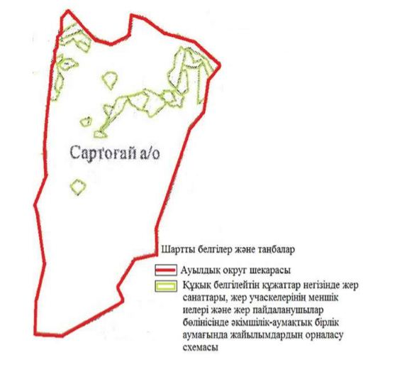

|  |  |
| --- | --- |
|  | Ақтөбе облысы Байғанин ауданы Сартоғай ауылдық округінде жайылымдарды басқару және оларды пайдалану жөніндегі 2023-2024 жылдарға арналған жоспарға 2 қосымша |

**Жайылым айналымдарының қолайлы схемалары**

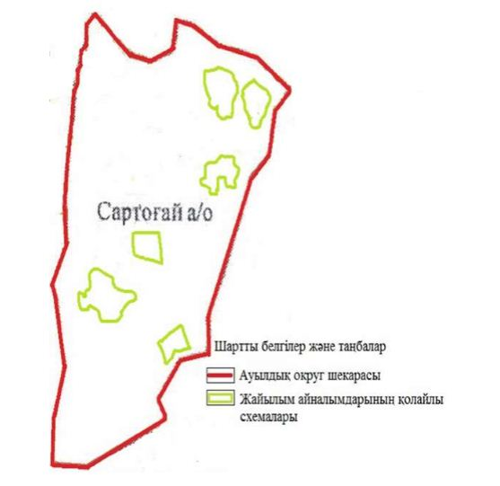

|  |  |
| --- | --- |
|  | Ақтөбе облысы Байғанин ауданы Сартоғай ауылдық округінде жайылымдарды басқару және оларды пайдалану жөніндегі 2023-2024 жылдарға арналған жоспарға 3 қосымша |

**Жайылымдардың, оның ішінде маусымдық жайылымдардың сыртқы және ішкі шекаралары мен алаңдары, жайылымдық инфрақұрылым объектілері белгіленген картасы**

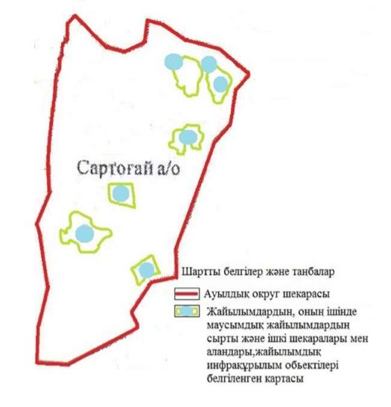

|  |  |
| --- | --- |
|  | Ақтөбе облысы Байғанин ауданы Сартоғай ауылдық округінде жайылымдарды басқару және оларды пайдалану жөніндегі 2023-2024 жылдарға арналған жоспарға 4 қосымша |

**Жайылым пайдаланушылардың су тұтыну нормасына сәйкес жасалған су көздеріне (көлдерге, өзендерге, тоғандарға, апандарға, суару немесе суландыру арналарына, құбырлы немесе шахта құдықтарына) қол жеткізу схемасы**

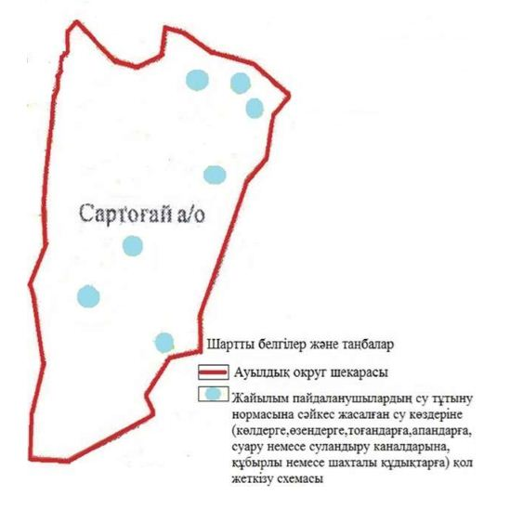

|  |  |
| --- | --- |
|  | Ақтөбе облысы Байғанин ауданы Сартоғай ауылдық округінде жайылымдарды басқару және оларды пайдалану жөніндегі 2023-2024 жылдарға арналған жоспарға 5 қосымша |

**Жайылымдары жоқ жеке және (немесе) заңды тұлғалардың ауыл шаруашылығы жануарларының мал басын орналастыру үшін жайылымдарды қайта бөлу және оны берілетін жайылымдарға ауыстыру схемасы**

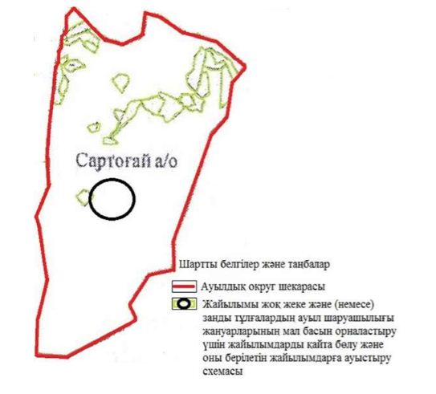

|  |  |
| --- | --- |
|  | Ақтөбе облысы Байғанин ауданы Сартоғай ауылдық округінде жайылымдарды басқару және оларды пайдалану жөніндегі 2023-2024 жылдарға арналған жоспарға 6 қосымша |

**Ауылда, ауылдық округ маңында орналасқан жайылымдармен қамтамасыз етілмеген жеке және (немесе) заңды тұлғалардың ауыл шаруашылығы жануарларының мал басын шалғайдағы жайылымдарға орналастыру схемасы**

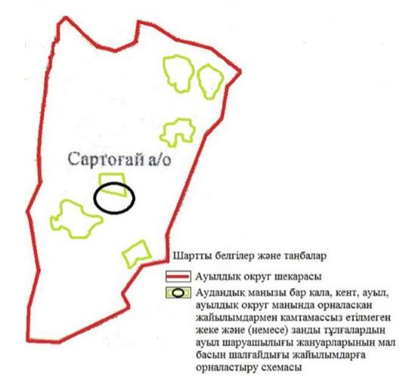

|  |  |
| --- | --- |
|  | Ақтөбе облысы Байғанин ауданы Сартоғай ауылдық округінде 2023-2024 жылдарға арналған жайылымдарды және оларды пайдалану басқару жөніндегі жоспарға 7 қосымша |

**Ауыл шаруашылығы жануарларын жаюдың және айдаудың маусымдық маршруттарын белгілейтін жайылымдарды пайдалану жөніндегі күнтізбелік графигі**

|  |  |  |  |  |  |  |  |  |  |
| --- | --- | --- | --- | --- | --- | --- | --- | --- | --- |
| № | Ауылдық округ атауы | 2021 жылғы қоршаулар саны | | | | 2022 жылғы қоршаулар саны | | | |
| 1 | 2 | 3 | 4 | 1 | 2 | 3 | 4 |
| 1 | Сартоғай | КЖМ | ЖМ | ДҚ | ЖКМ | КЖМ | ЖМ | ЖКМ | ДҚ |

      Ескерту: аббревиатуралардың толық жазылуы:

      КЖМ –көктемгі-жазғы маусым;

      ЖКМ – жазғы-күзгі маусым;

      ЖМ – жазғы маусым;

      ДҚ – демалушы қоршау

© 2012. Қазақстан Республикасы Әділет министрлігінің «Қазақстан Республикасының Заңнама және құқықтық ақпарат институты» ШЖҚ РМК